Especificación de Diseño (DS)
Sistema Revlimid

Monte Verde S.A.

Argentina

Índice

1. Introducción: 2
2. Operatorio general del sistema: 3
3. Descripción de Módulos: 4
4. Sistema de datos: 43
5. Diagramas: 52
6. Infraestructura: 56
7. Definiciones: 57
8. Relaciones a otros documentos: 57
9. Anexos: 57
10. Historial de Revisión: 57

- Introducción

El objetivo de este documento es detallar en forma clara y precisa todas las funcionalidades diseñadas para cumplir con lo requerido en el FS-IT-MAR-0113 del sistema “Revlimid”.

- Operatoria general del sistema

  - Resumen de funciones:
    - Gestor de venta.
    - Gestor de paciente.
    - Gestor de médico.
    - Gestor de APM.
    - Gestor de institución.
    - Gestor de canal.
    - Gestor de dosis.
    - Gestor de patología.
    - Gestor de seguridad.
    - Gestor de especialidad.

  - Interacción con sistemas y otros módulos y submódulos:

    - N/A.

  - Listar funciones no detalladas en el FS-IT-MAR-0113.
    - Identificaciones del tipo de venta.

Todas las ventas poseen un identificador que las permite tipificar como la primera venta del paciente (RI) o sus ventas sucesivas (FU).
    - Reporte de Historial de venta: Permite visualizar todas las ventas por paciente, incluyendo su documentación, este reporte sale en formato de grilla y contiene:
- Médico.
- Edad, calculada al momento de la venta.
- Dosis.
- Unidades.
- Fecha de venta.
- Fecha de receta.
- Consentimiento.
- Canal.
- Institución.
- APM.
- Estado.
- Documentación.

    - Diagrama de Proceso: Se agregó como ayuda, el flujo del proceso, el mismo es accesible desde la opción AYUDA.
    - Grillas con exportación: Todas las grillas tienen la posibilidad de exportarse a Excel, CSV o imprimirse.
    - Grillas indexadas, buscador que permite filtrar de manera indistinta sobre cualquiera de los campos listado.
    - Grillas ordenables. Cada campo permite un ordenamiento ascendente o descendente de la información.
    - Gráficos exportables: Se habilitó que los gráficos de los reportes puedan ser guardados como imágenes.
- Descripción de módulos
  - Funcionalidad
    - Pantalla de acceso (punto 5.1.1 del FS-IT-MAR-0113):
Se solicitará el usuario y clave del dominio MonteVerde del Active Directory.

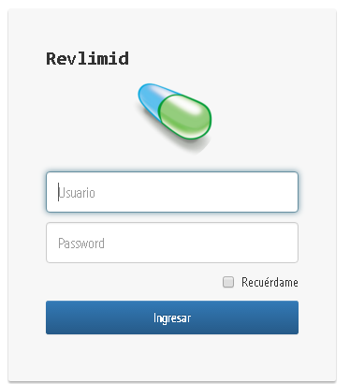

Una vez validado que el usuario y clave son válidos, se pasa a la validación de permisos dentro del sistema.

Usando como referencia la tabla “revlimid_usuarios” y siendo clave el valor “usuario” se obtendrá primero:

1.- Si el usuario pertenece al sistema (si está en el campo: Usuario).

2.- Si está activo (campo: estado=’Activo’).

3.- El grupo de pertenencia (campo: grupo).

    - Pantalla Principal (punto 5.1.2 del FS-IT-MAR-0113)

La pantalla principal está dividida en 3 áreas:

      - La barra superior donde se encuentra el usuario con la indicación de los permisos que posee:

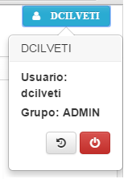
Además, le permitirá salir del sistema, y visualizar su grupo.

Por medio del botón:  se podrá acceder al historial de accesos:

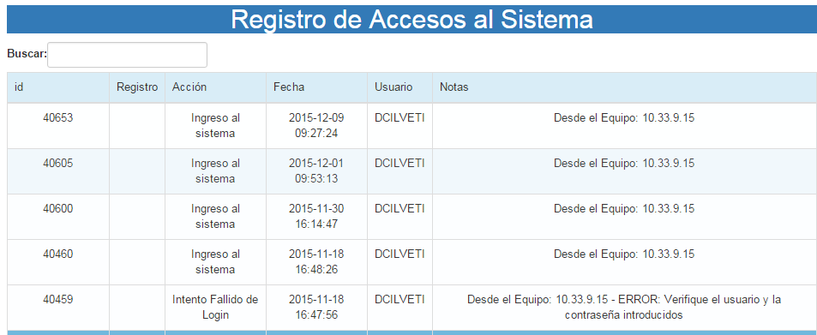

Con esto se mostrará el contenido de la tabla “revlimid_log” haciendo visible únicamente los registros que cumplan con la condición: “acción in ('Ingreso al sistema', 'Intento Fallido de Login')” para el usuario logueado.
      - Una barra de accesos:
Se visualizarán todos los accesos a:
        - Acciones:
- Principal: volverá a la página inicial.
- Menú de Ventas: llevará al menú correspondiente.
- Historial de Ventas: registro de todas las operaciones.
- Ventas a reasignar: operaciones reasignadas.

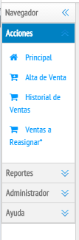

        - Reportes:

Acceso a todos los reportes
        - Administrador:

Acceso a los ABM del sistema, según permisos
        - Ayuda:

Pantalla de ayudas.
      - Pantalla de acciones

Las opciones visibles en el panel principal dependerá del grupo de pertenecía del usuario:

Un usuario con permisos ADMIN verá:
- Documentos pendientes de autorizar.
- Reporte global de documentos pendientes de acción.
- Pacientes pendientes de activarse [hasta 90 días] (de antigüedad).

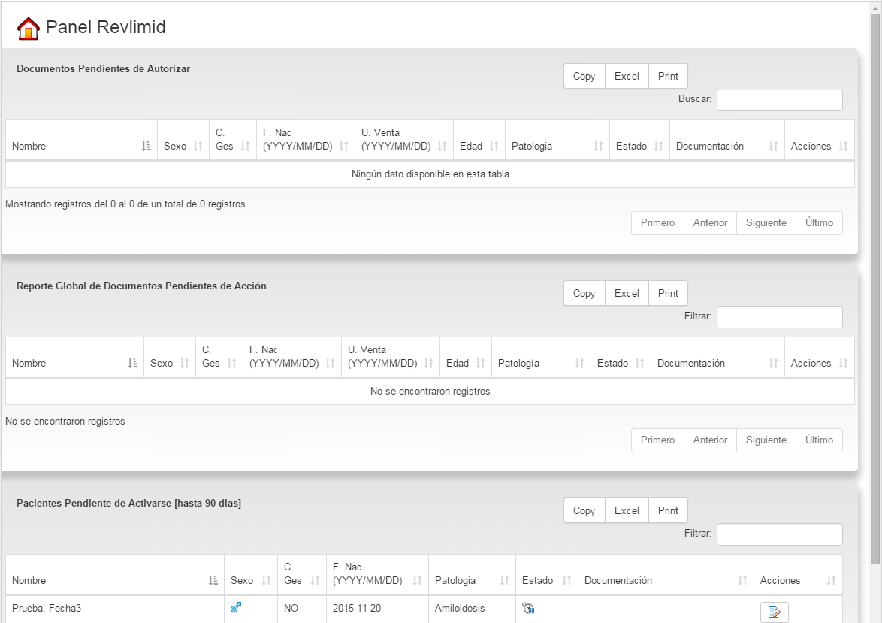

Un usuario de Marketing o Ventas verá:
- Documentos devueltos.
- Reporte global de documentos pendientes de acción.
- Pacientes pendientes de activarse [hasta 90 días] (de antigüedad).

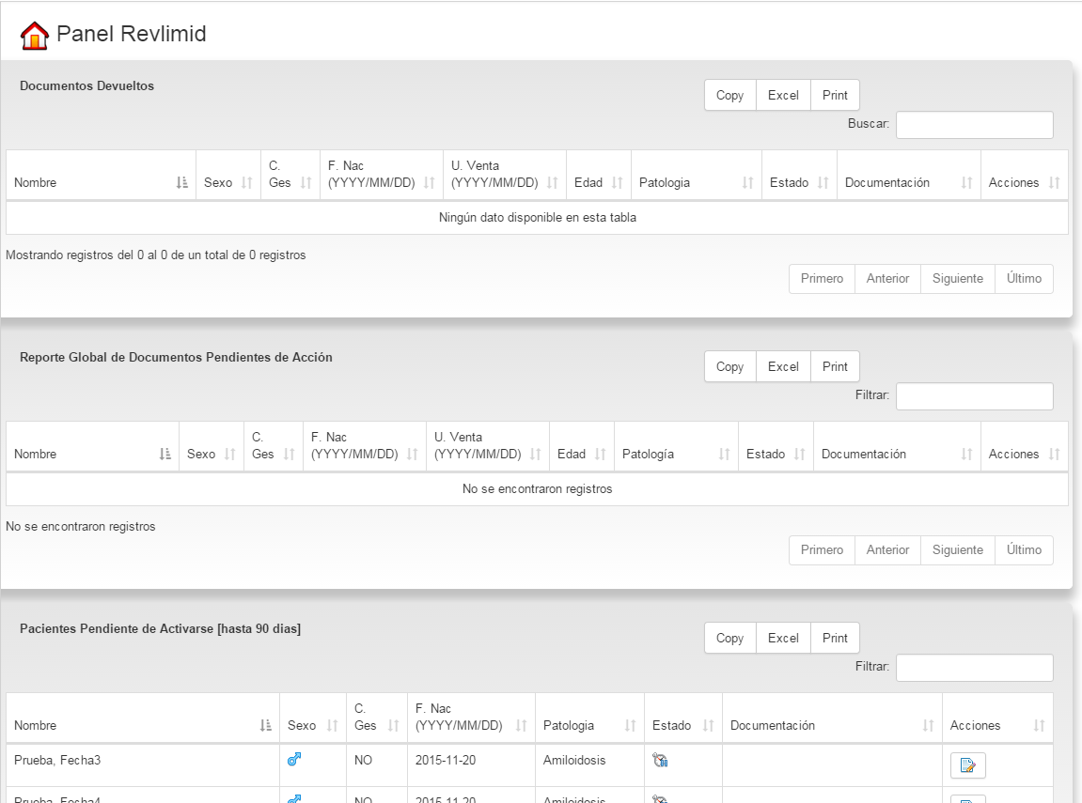

Farmacovigilancia por su parte verá:
- Documentos pendientes de autorizar
- Reporte global de documentos pendientes de acción.
- Pacientes pendientes de activarse [hasta 90 días].

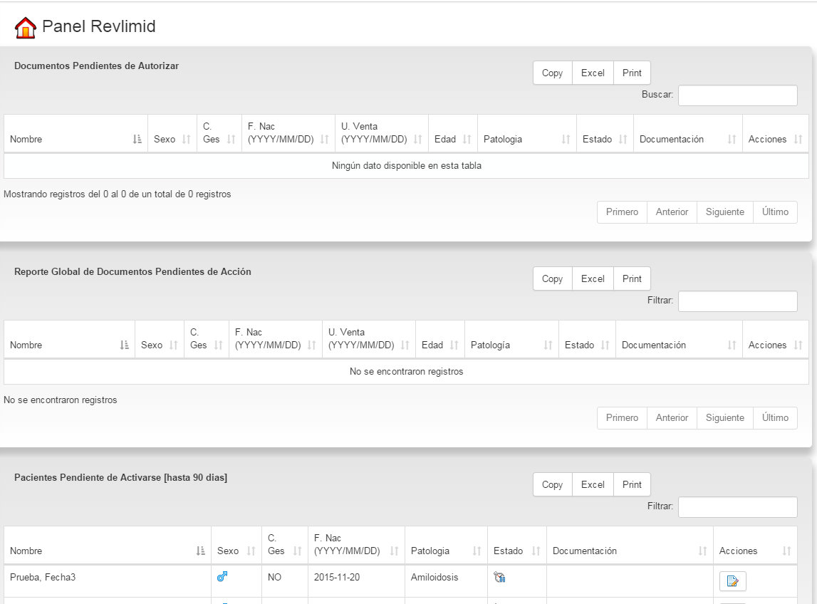

Sobre cada grilla podrá tomar las acciones que le corresponden.

Se permitirá el ordenamiento de cada columna, exportar la información en formato Excel y realizar búsquedas sobre los valores visualizados.
    - Alta de Ventas (punto 5.1.3 del FS-IT-MAR-0113)

Desde aquí se realizará el registro de las ventas de los pacientes habilitados, sobre los médicos habilitados, para que luego sea, dicha operación aprobada por el departamento de Farmacovigilancia.

Una vez aprobado por FV, el registrante de la operación podrá obtener como resultado el ID correspondiente al autoincremental de la base. Dicho ID obrará como ticket de la operación para ser registrado en las operaciones subsiguientes a la venta y que no son objeto de análisis ni integración con el actual sistema.

Toda venta aprobada dará como resultado el ticket de comprobación de operación correcta.

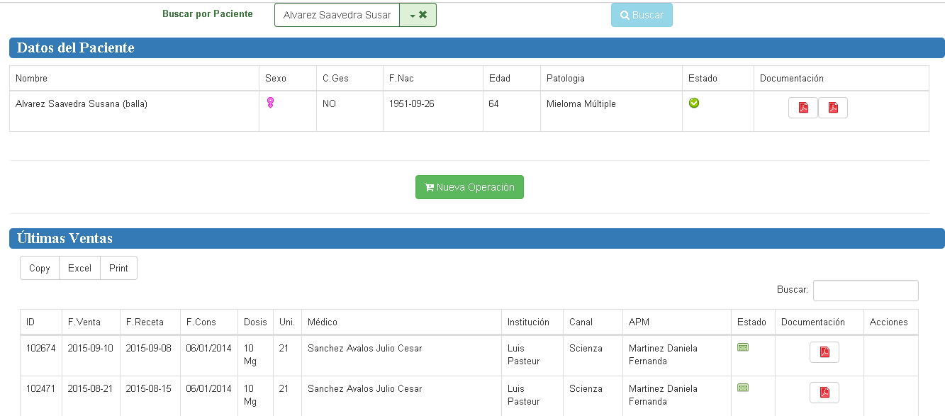
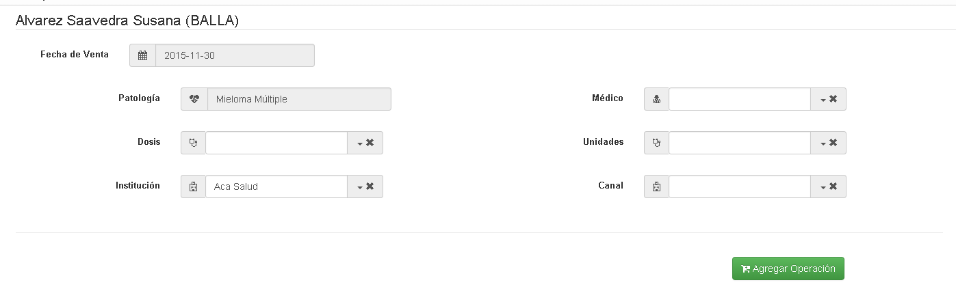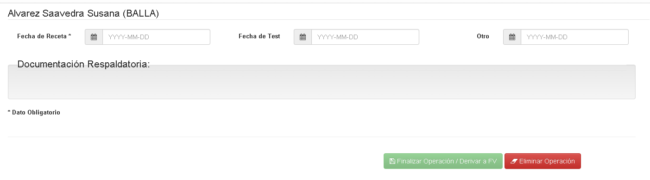
Mascara en formulario | campo@tabla | Tipo de dato | Datos | Relación [campo@tabla]
- | id@revlimid_maestro | Int autoincremental | - | -
Buscar por Paciente | nombre@revlimid_maestro | Int | - | id@pacientes
Fecha de Venta | Fecha_venta@revlimid_maestro | Date | Timestamp | -
Patología | patologia@revlimid_maestro | Varchar 100 | - | patologia@patologias
Medico | medico@revlimid_maestro | Varchar 200 | - | nombre@medicos
Dosis | dosis@revlimid_maestro | Varchar 200 | - | valor@auxiliar (cuando tipo=Dosis)
Unidades | unidades@revlimid_maestro | Int | - | valor@auxiliar (cuando tipo=unidades)
Institución | institucion@revlimid_maestro | Varchar 250 | - | nombre@institucion
Canal | canal@revlimid_maestro | Varchar 200 | - | canal@canales
Fecha de Receta | Fecha_receta@revlimid_maestro | Date | - | -
Fecha de Test | Fecha_test@revlimid_maestro | Date | - | -
Otro | Fecha_otro@revlimid_maestro | Date | - | -
 | Estado@revlimid_maestro | Varchar 45 | [NP, FV, Cancelado, Error de Sistema, Documentación] | -

      - Flujos Adicionales
        - Estados:
          - NP: La orden de venta quedó aprobada por Farmacovigilancia y entregó al usuario requirente el número de ID correspondiente.
          - FV: Orden de venta creada y enviada a Farmacovigilancia para su aprobación.
          - Cancelado: Cuando es eliminada por el usuario. Esta acción sólo es posible si la orden se encuentra en estado distinto de NP.
          - Error de Sistema: Ante una falla en el proceso de validación.
          - Documentación: Cuando se encuentra en poder del usuario y hay información obligatoria pendiente de ser completada.
    - ABM Paciente (punto 5.1.4 del FS-IT-MAR-0113)

Al dar de alta un paciente o modificar uno existente.

Cada cambio sobre los datos, dejará en estado “Pendiente” al paciente, hasta que Farmacovigilancia lo apruebe. Sólo podrá efectuarse una venta con los pacientes que se encuentran en estado “Activo”.

El valor de fecha de nacimiento permitirá el cálculo de edad al momento de la venta.

La capacidad de gestar indicada como SI, tornará obligatoria la carga del test de embarazo y fecha del mismo al momento de la venta.

La patología, será la visible en el momento de la venta.

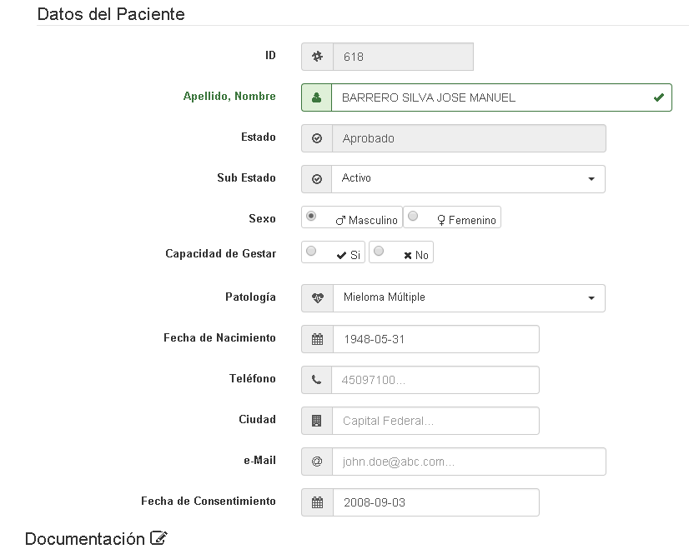

Mascara en formulario | campo@tabla | Tipo de dato | Datos | Relación[campo@tabla]
Id | id@pacientes | Int auto incremental |  | -
Apellido, Nombre | Nombre@pacientes | Varchar 200 |  | -
Estado | estado@pacientes | Varchar 45 | [Aprobado, Pendiente, Rechazado] | -
Sub Estado | Sub_estado@pacientes | Varchar 45 | [Activo, Discontinuo, falleció] | -
Sexo | sexo@pacientes | Varchar 2 | [M;F] | -
Patología | patología@pacientes | Varchar 250 | - | patología@patologias
Fecha de Nacimiento | Fecha_nac@pacientes | Date | - | -
Teléfono | teléfono@pacientes | Varchar 45 | - | -
Ciudad | ciudad@pacientes | Varchar 100 | - | -
e-mail | mail@pacientes | Varchar 100 | - | -
Fecha de consentimiento | Fecha_con@pacientes | Date | - | -

Documentacion adjunta:
Mascara en formulario | campo@tabla | Tipo de dato | Datos | Relación [campo@tabla]
- | id@revlimid_documentacion | Int autoincremental | - | -
- | Id_maestro@revlimid_documentacion | Int | - | id@[tabla que alimenta el dato]
- | referencia@revlimid_documentacion | Varchar 45 | Nombre de la tabla que alimenta el dato
- | documento@revlimid_documentacion | Varchar 255 | Nombre del documento adjunto | -
- | tipo@revlimid_documentacion | Varchar 45 | Tipo de documento | -
- | fecha@revlimid_documentacion | Varchar 45 | En desuso, por compatibilidad se mantiene
- | Fecha_audit@revlimid_documentacion | Timestamp | Fecha: hora estampada por el sistema

      - Flujos adicionales:
        - Estado:

Para el valor de corte “Estado”, existen 3 posibilidades:
          - Aprobado: El paciente está habilitado para la venta.
          - Pendiente: Farmacovigilancia aún no dio su conformidad, no habilitado aun para la venta.
          - Rechazado: Farmacovigilancia no aprobó al paciente, no habilitado para la venta.
        - SUB-Estado:

Para este valor hay tres opciones:
          - Activo: Cuyas ventas son recurrentes, según lo esperado por marketing.
          - Discontinuo: Cuyas ventas son esporádicas.
          - Fallecido: Motivo informativo del estado del paciente.
        - Sexo:
          - M, Masculino.
          - F, Femenino, habilita el campo Capacidad de Gestar.

    - ABM Médicos (Punto 5.1.5 del FS-IT-MAR-0113):

La mayoría de los datos cargados en el medico son referenciales, salvo:
- APM, se utiliza para poder armar la grilla que los APM tendrán disponibles desde la extranet, la cual les permite visualizar las instituciones vinculadas al médico y los médicos a los pacientes.
- La fecha de capacitación, determina la vigencia de un año de duración en función de la última venta, si no se genera una venta en el año y la capacitación tiene más de 365 días, el estado del médico pasa a Inactivo.

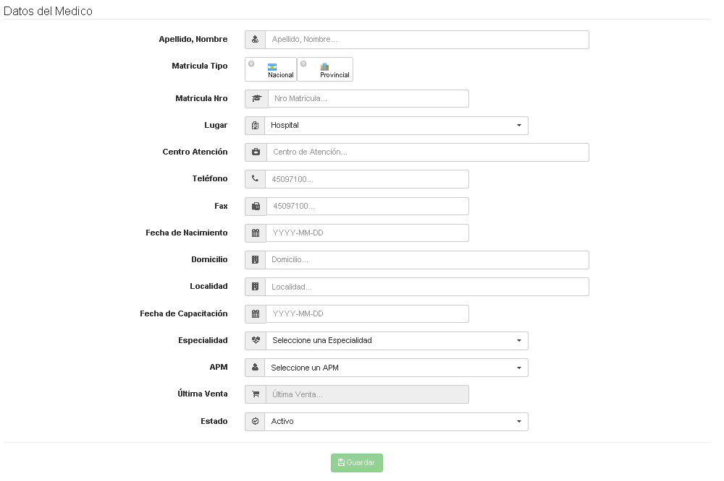

Mascara en formulario | campo@tabla | Tipo de dato | Datos | Relación[campo@tabla]
- | id@medicos | Int autoincremental | - | -
Apellido, Nombre | nombre@medicos | Varchar 200 | - | -
Matricula Tipo | Matricula_tipo@medicos | Varchar 45 | [Nacional, Provincial] | -
Matricula Nro | Matricula_numero@medicos | Varchar 45 | - | -
Lugar | lugar@medicos | Varchar 45 | [Hospital, Institución, Consultorio, Sanatorio] | -
Centro Atención | C_atencion@medicos | Varchar 255 | - | -
Teléfono | telefono@medicos | Varchar 45 | - | -
Fax | fax@medicos | Varchar 45 | - | -
Fecha de Nacimiento | nacimiento@medicos | Varchar 20 | - | -
Domicilio | domicilio@medicos | Varchar 255 | - | -
Localidad | localidad@medicos | Varchar 255 | - | -
Fecha de Capacitación | Fecha_cap@medicos | date | - | -
Especialidad | especialidad@medicos | Varchar 255 | - | especialidad@especialidad
APM | apm@medicos | Int | - | id@apm
Ultima Venta | No se registra en la tabla | - | - | -
Estado | estado@medicos | Varchar 15 | [Activo, inactivo] | -

      - Flujos Adicionales:
        - Lugar: Aplica al tipo de lugar donde atiende el medico
        - Estado:
          - Activo: Permite el registro de ventas, será mostrado en el listado de médicos al momento de registrar la venta.
          - Inactivo: Los motivos de inactivación son:
            - Forma Manual, cambiándole el estado.
            - Por no registrar ventas en el periodo de un año.
            - Vencida su fecha de capacitación.
    - ABM de APM (punto 5.1.6 del FS-IT-MAR-0113)

Se utiliza para indicar cuál es el Agente de Propaganda Medica asignado al seguimiento del Médico.

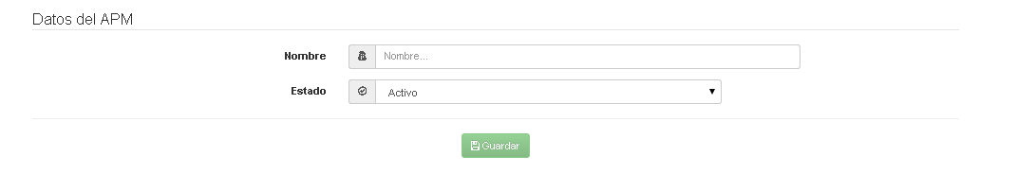
Mascara en formulario | campo@tabla | Tipo de dato | Datos | Relación [campo@tabla]
- | id@apm | Int autoincremental | - | -
Nombre | nombre@apm | Varchar 100 | - | -
Estado | estado@apm | Varchar 45 | [Activo, Inactivo] | -
- | Usuario_audit@apm | Varchar 45 | Usuario que genero el registro | -
- | Fecha_audit@apm | Timestamp | Fecha en que se generó/modifico el registro | -

      - Flujos adicionales:
        - Estado:
          - Activo: Dato referencial, permite su vitalización en las listas de selección.
          - Inactivo: Dato referencial, no disponible en las listas de selección.
    - ABM de Institución (punto 5.1.7 del FS-IT-MAR-0113):

Se utiliza para la gestión de la venta.

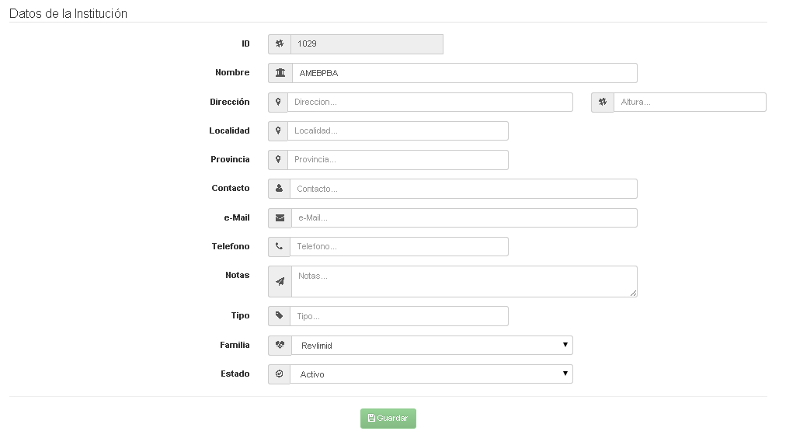

Máscara en formulario | campo@tabla | Tipo de dato | Datos | Relación [campo@tabla]
Id | id@institucion | Int autoincremental | - | -
Nombre | nombre@institucion | Varchar 250 | - | -
Dirección | direccion@institucion | Varchar 250 | - | -
Localidad | localidad@institucion | Varchar 250 | - | -
Provincia | provincia@institucion | Varchar 100 | - | -
Contacto | contacto@institucion | Varchar 100 | - | -
e-mail | mail@institucion | Varchar 100 | - | -
Teléfono | telefono@institucion | Varchar 45 | - | -
Notas | notas@institucion | Longtext | - | -
Tipo | tipo@institucion | Varchar 10 | - | -
Familia | familia@institucion | Varchar 10 | [revlmid] | -
Estado | estado@institucion | Varchar 45 | [Activo, Inactivo] | -

      - Flujos Adicionales
        - Familia: Sólo figurará “revlimid”.
        - Estado:
          - Activo: permite su visualización en los selectores.
          - Inactivo: no se visualiza en los selectores.
    - ABM Canal (Punto 5.1.8 del FS-IT-MAR-0113)

Se toma como canal el lugar donde se enviará el medicamento para su distribución.

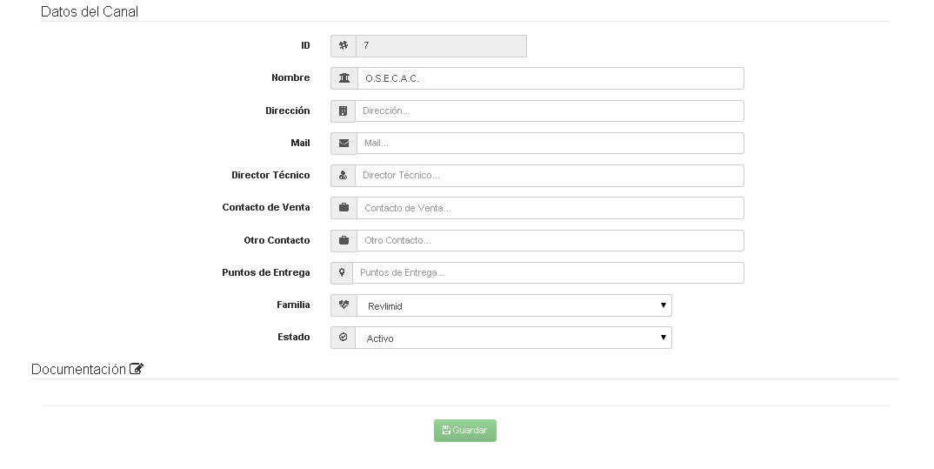
Mascara en formulario | campo@tabla | Tipo de dato | Datos | Relación [campo@tabla]
Id | id@canal | Int autoincremental | - | -
Nombre | canal@canal | Varchar 100 | - | -
Direccion | direccion@canal | varchar 250 | - | -
Mail | mail@canal | Varchar 200 | - | -
Director Técnico | Dir_tec@canal | Varchar 200 | - | -
Contacto de Ventas | Cont_venta@canal | Varchar 200 | - | -
Otro contacto | Cont_otro@canal | Varchar 200 | - | -
Puntos de Entrega | Puntos_entrega@canal | Longtext
Familia | familia@canal | Varchar 10 | [revlimid]
Estado | estado@canal | Varchar 45 | [Activo, Inactivo]

      - Flujos Adicionales
        - Familia: Familia: Sólo figurará “revlimid”.
        - Estado:
          - Activo: permite su visualización en los selectores.
          - Inactivo: no se visualiza en los selectores.
    - ABM Dosis (punto 5.1.9 del FS-IT-MAR-0113)

Establece las dosis posibles para el medicamento

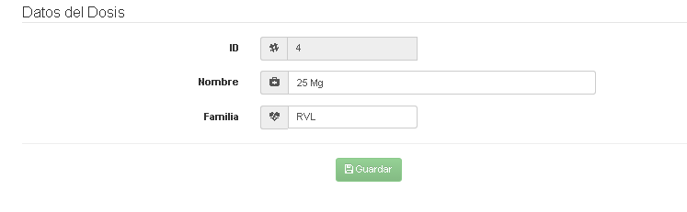
Máscara en formulario | campo@tabla | Tipo de dato | Datos | Relación [campo@tabla]
Id | id@auxiliar | Int autoincremental | - | -
Nombre | valor@auxiliar | Varchar 45 | - | -
 | tipo@auxiliar | Varchar 45 | [TIPO de DATO]=Dosis
Familia | familia@auxiliar | Varchar 3 | [Revlimid] | -

    - ABM Patología (Puntos 5.1.10 del FS FS-IT-MAR-0113)

Son las patologías disponibles para configurar al paciente.
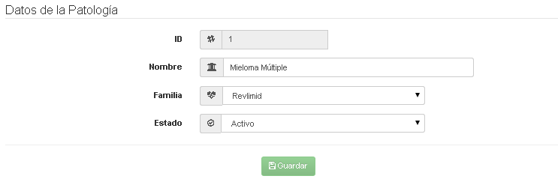
Mascara en formulario | campo@tabla | Tipo de dato | Datos | Relación [campo@tabla]
Id | id@patologias | Int autoincremental | - | -
Nombre | patologia@patologias | Varchar 100 | - | -
Familia | familia@patologias | Varchar 3 | [Revlimid] | -
Estado | estado@patologias | Varchar 45 | [Activo, Inactivo] | -

      - Flujos Adicionales
        - Familia: Familia: Solo figurará “revlimid”.
        - Estado:
          - Activo: permite su visualización en los selectores.
          - Inactivo: no se visualiza en los selectores.
    - ABM Especialidad (puntos 5.1.11 del FS-IT-MAR-0113)

Es la especialidad médica que puede asignarse a un médico.

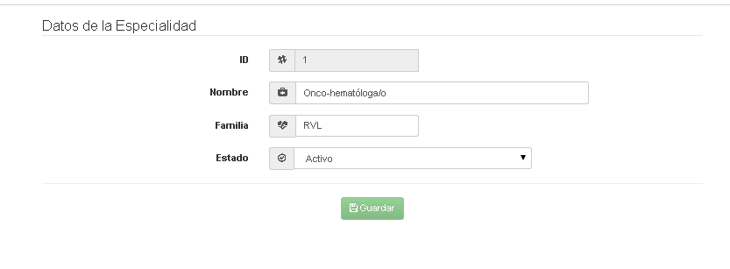
Máscara en formulario | campo@tabla | Tipo de dato | Datos | Relación [campo@tabla]
Id | id@especialidad | Int autoincremental | - | -
Nombre | especialidad@especialidad | Varchar 100 | - | -
Familia | familia@especialidad | Varchar 3 | [Revlimid] | -
Estado | estado@especialidad | Varchar 45 | [Activo, Inactivo] | -

      - Flujos Adicionales
        - Familia: Familia: Sólo figurará “revlimid”.
        - Estado:
          - Activo: permite su visualización en los selectores.
          - Inactivo: no se visualiza en los selectores.
    - ABM Seguridad (punto 5.1.12 del FS-IT-MAR-0113)

Gestor de accesos a los programas del sistema.
      - Listado de programas con seguridad activa.

Nombre del programa | Descripción
pacientes.php | Listado de Pacientes
canal.php | ABM Canal
canales.php | Listado de Canales
docs_hist_medico.php | ABM Documentación Cap Médicos
docs_medico.php | ABM Documentación Médicos
docs_pacientes.php | ABM Documentación Paciente
institucion.php | ABM Institución
instituciones.php | Listado de Instituciones
medico.php | ABM Medico
medicos.php | Listado de Médicos
seguridad.php | Listado y ABM de Seguridad
usuario.php | ABM Usuarios
usuarios.php | Listado de Usuarios
paciente.php | ABM Paciente
dosis.php | Listado de Dosis
a_dosis.php | ABM Dosis
adm_regs.php | Administrador de Registros
adm_regs_edit.php | Administrador de Registros - Editor de Registros
adm_regs_docsedit.php | Administrador de Registros - Editor de Documentos
log.php | Visor de Log
reporte_ventas_apm.php | Reportes - Ventas por APM
reporte_ventas_paciente.php | Reporte de Ventas a Pacientes
reporte_docs_paciente.php | Reporte de Ventas (Documentación)
reporte_ventas.php | Reporte de Ventas por periodo
reporte_anmat.php | Reporte Semestral de ANMAT
reporte_ventas_convenios.php | Reporte de Ventas por Convenios
reportes_panel.php | Reporte Panel General
reporte_grilla.php | Reporte Grilla
reporte_filtros.php | Reporte por Filtros
reporte_panel.php | Reporte Panel
docs_paciente.php | Documentación del Paciente
patologias.php | Listado de Patologías
patologia.php | ABM Patologías
listado.php | Listado de Historial de Ventas
listado_details.php | Detalle del Historial de Ventas
panel.php | Principal
panel_mod.php | Administrador de Registros FV
informes.php | Alta de Venta
docs_nueva_venta.php | Docs Nueva Venta
apms.php | Listado de APMs
apm.php | ABM de APMs
especialidades.php | Listado de Especialidades
a_esp.php | ABM de Especialidades
docs_canales.php | Documentación de los Canales
reporte_productos.php | Reporte por dosis

Sobre estas páginas se puede aplicar seguridad y configurar según la necesidad del grupo. Si la página no está listada en el ABM, se podrá anexar a la misma, siempre que la propia página esté en el presente listado.

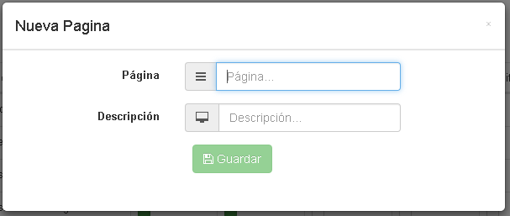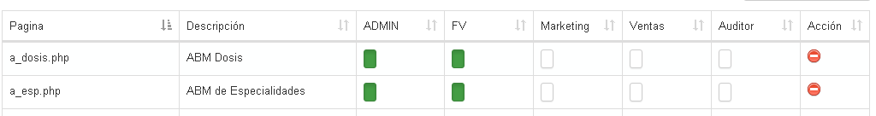

Mascara en formulario | campo@tabla | Tipo de dato | Datos | Relación [campo@tabla]
Pagina | pagina@revlimid_seguridad | Varchar 100 | - | -
Descripción | descripcion@revlimid_seguridad | Varchar 255 | - | -
 | id@revlimid_seguridad | Int autoincremental | - | -
Admin | admin@revlimid_seguridad | Int 1 | - | -
FV | fv@revlimid_seguridad | Int 1 | - | -
Marketing | marketing@revlimid_seguridad | Int 1 | - | -
Ventas | ventas@revlimid_seguridad | Int 1 | - | -
Auditor | auditor@revlimid_seguridad | Int 1 | - | -

Si la página está en el listado, pero no identificada la seguridad, no podrá ser accedida.
    - ABM Unidades (punto 5.1.3 del FS-IT-MAR-0113)

Establece las unidades posibles para el medicamento

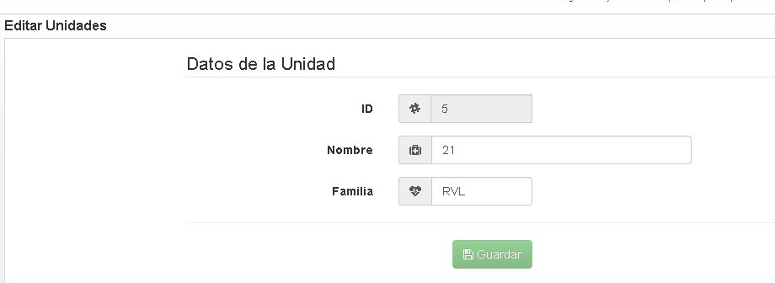

Máscara en formulario | campo@tabla | Tipo de dato | Datos | Relación [campo@tabla]
Id | id@auxiliar | Int autoincremental | - | -
Nombre | valor@auxiliar | Varchar 45 | - | -
 | tipo@auxiliar | Varchar 45 | [TIPO de DATO]=Unidades
Familia | familia@auxiliar | Varchar 3 | [Revlimid] | -

3.1.14. Administracion de Registros (punto 5.1.14 del FS-IT-MAR-0113):

Permite por medio del ingreso del número de documento o número de ID de la tabla revlimid_maestro, la edición de los registros.

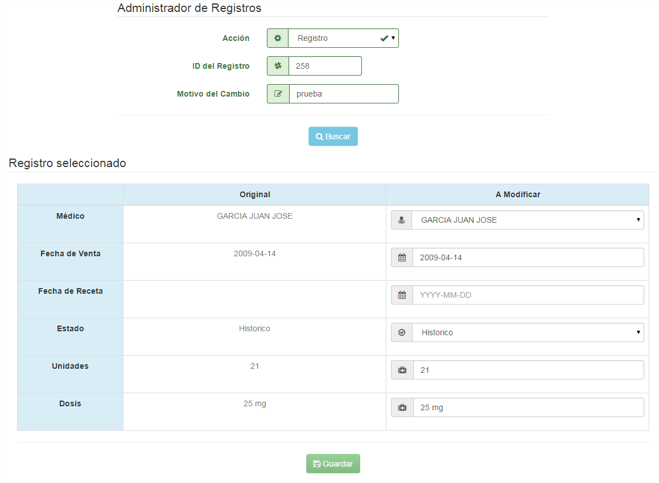

Sobre estos datos se registra en el log de auditoria según los siguientes datos:
Mascara en formulario | campo@tabla | Tipo de dato | Datos | Relación [campo@tabla]
- | Id@revlimid_log | Int autoincremental | - | -
- | Usuario@revlimid_log | Varchar(45) | Session(“usuario”) | -
- | fecha@revlimid_log | Varchar(45) | Timestamp | -
- | Acción@revlimid_log | Longtext | Sentencia SQL ejecutada | -
- | registro@revlimid_log | Longtext | Programa que ejecuto la acción | -
- | notas@revlimid_log | Longtext | - | -

    - Reportes:
      - Panel general o grilla (punto 5.1.15.1 del FS FS-IT-MAR-0113).

Se presentará la información de la siguiente manera:

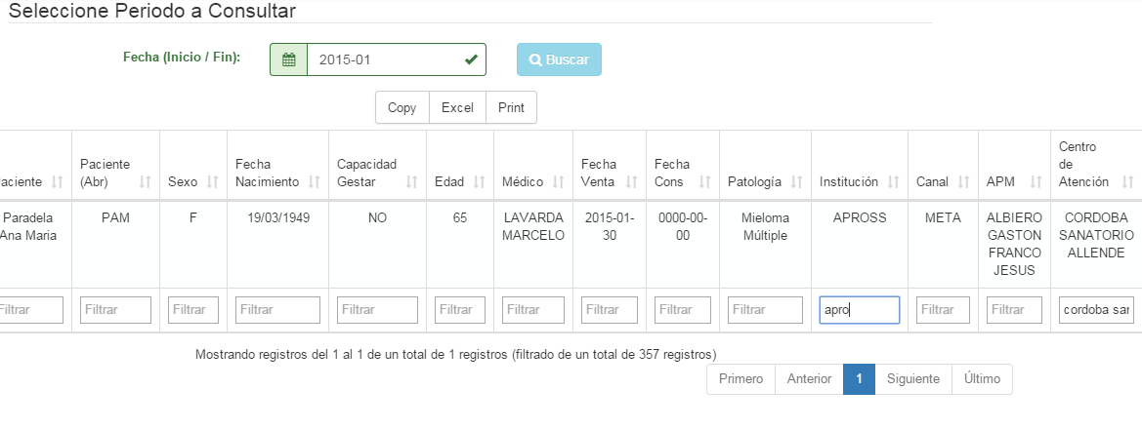
      - Log Registros (punto 5.1.15.2 del FS-IT-MAR-0113)

Ingresando el ID del registro se visualizarán todas las acciones realizadas sobre él.

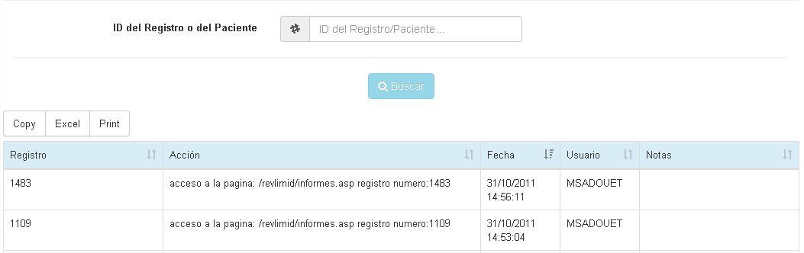
      - Reporte Filtros (punto 5.1.15.3 del FS-IT-MAR-0113)

Ingresando un rango de fechas, el reporte lista todas las ventas registradas en ese periodo y permite realizar filtros por cada columna del mismo.

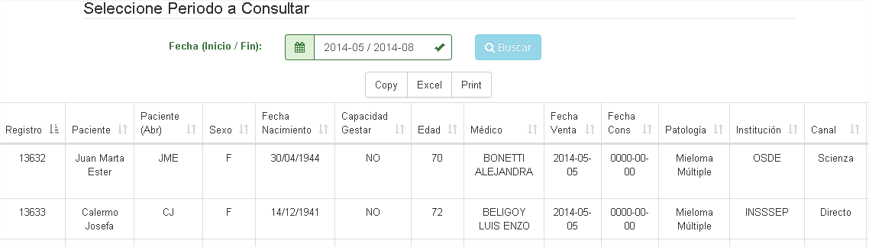
      - Reporte Grilla (punto 5.1.15.4 del FS-IT-MAR-0113)

Seleccionando el año que se desea evaluar, se visualizará por convenio una grilla que contiene en su eje X las patologías que presentan ventas, en su eje Y los meses del año seleccionado, como cruce la cantidad de ventas registradas para dicha intersección.

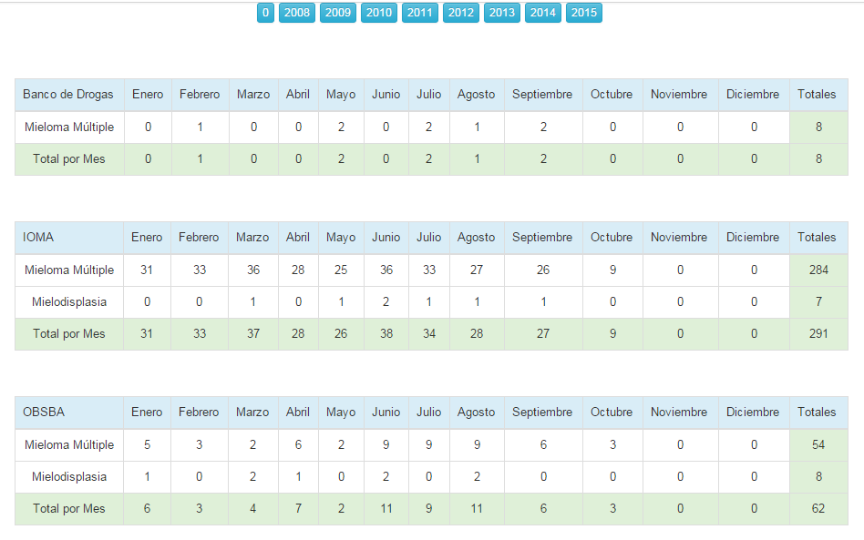
      - Por convenio (punto 5.1.15.5 del FS-IT-MAR-0113)

Se genera un gráfico con la distribución de ventas en función a la cobertura social, las patologías y las dosis

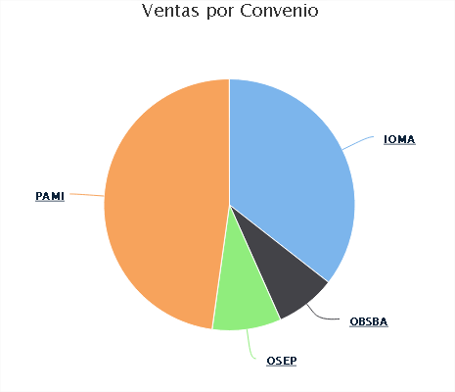
      - Reporte Semestral (punto 5.1.15.6 del FS FS-IT-MAR-0113)

Ingresando un rango de fechas se generara un reporte en formato Excel listo para entregar a las autoridades del ANMAT

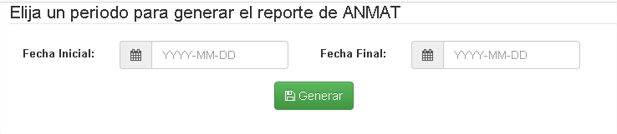

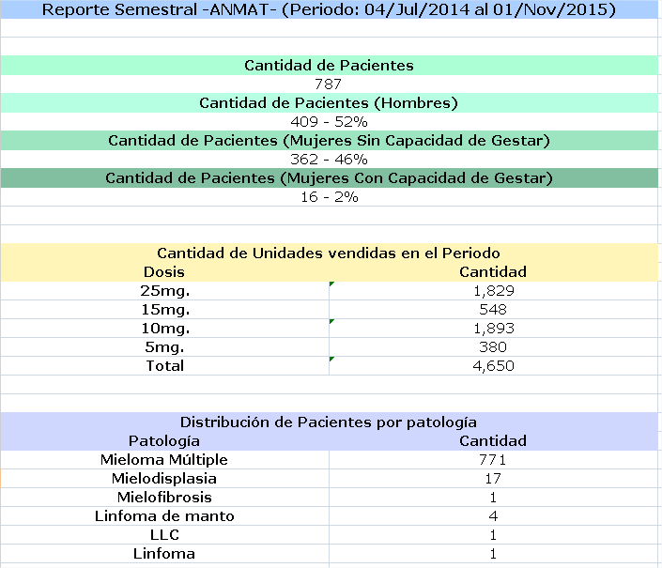

      - Reporte productos (punto 5.1.15.7 del FS-IT-MAR-0113)

Para dar cumplimiento con el punto 5.1.15.3 del FS se presentará la información de la siguiente manera:

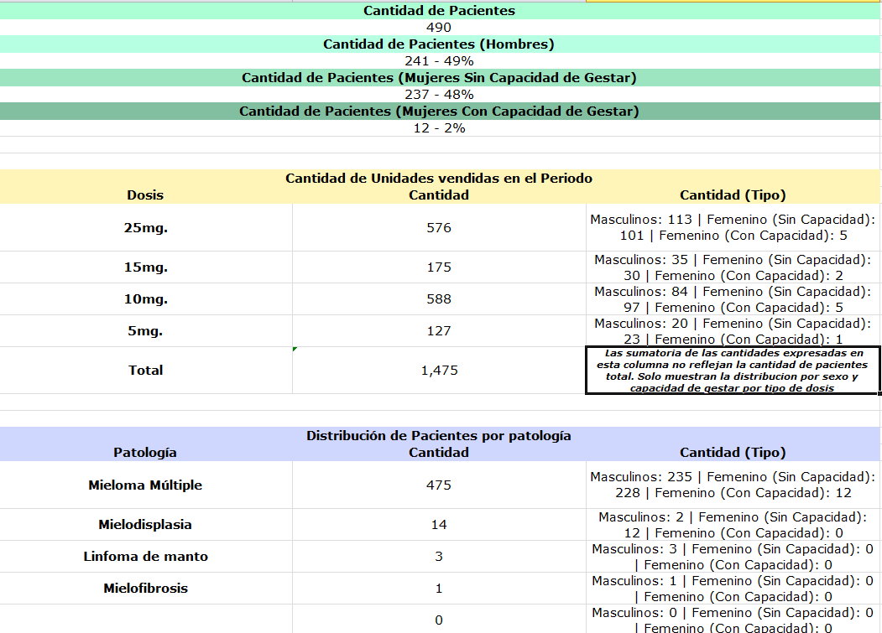
      - Reporte de ventas (punto 5.1.15.8 del FS FS-IT-MAR-0113)

Ingresando un rango de fechas, el reporte listará todas las ventas cargadas por cada usuario del sistema en ese periodo y contabilizará las dosis de cada uno.

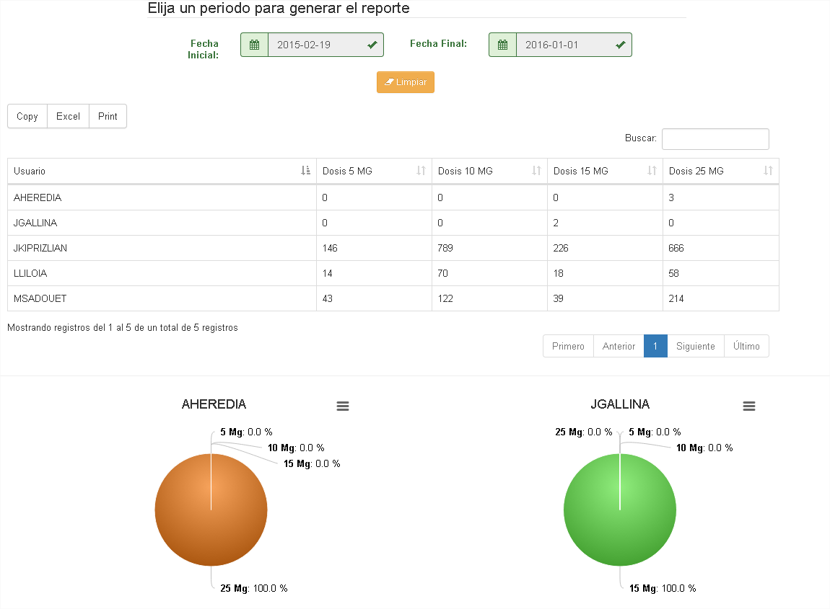
      - Reporte de ventas (documentación) (punto 5.1.15.9 del FS FS-IT-MAR-0113).

Ingresando un rango de fechas, el reporte listara todos los documentos (tarjeta y consentimiento) utilizados dentro de las ventas en ese período.

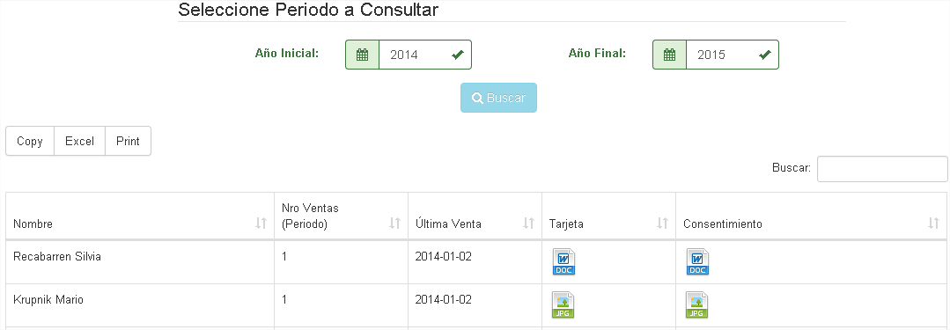

      - Reporte de ventas por APM (punto 5.1.15.10 del FS FS-IT-MAR-0113).

El reporte genera un listado informando la cantidad de RI (Registro Inicial) y FU (Seguimiento) por cada APM en el último año.

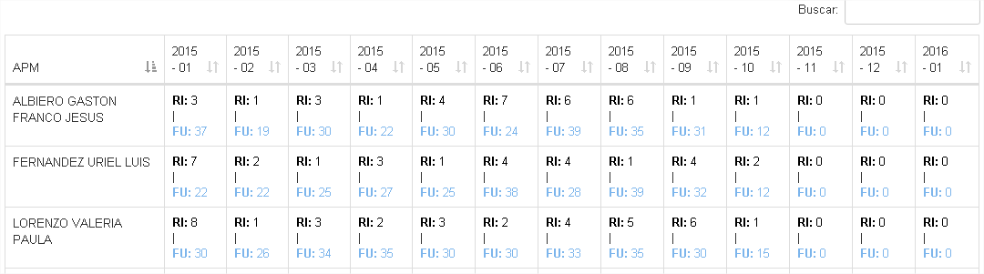

  - Funciones
    - Función f_p_selected – Función PHP que devuelve el valor “selected” cuando los dos argumentos que se le ingresan son exactamente iguales, se utiliza para validar opciones en un input tipo <select>.
      - Entradas: 1 Valor a comparar – 2 Valor de la opción del <select>
      - Proceso: N/A.
      - Salida: (String) Selected.
      - Validación y mensajes de errores posibles: N/A.
    - Función f_p_checked – Función PHP que devuelve el valor “checked” cuando los dos argumentos que se le ingresan son exactamente iguales, se utiliza para validar opciones en un input tipo <checkbox>.
      - Entradas: 1 Valor a comparar – 2 Valor de la opción del <input type=”checkbox”>.
      - Proceso: N/A.
      - Salidas: (string) checked.
      - Validaciones y mensajes de errores posibles: N/A.
    - Función f_p_date – Función PHP que devuelve un valor tipo fecha, siempre y cuando el valor ingresado sea diferente a ‘0000-00-00’.
      - Entradas: Valor tipo fecha.
      - Proceso: N/A.
      - Salidas: Devuelve el valor ingresado.
      - Validaciones y mensajes de errores posibles: valor ingresado distinto de 0000-00-00.
    - Función include_adjuntos – Función PHP que carga en la base de datos un registro en la tabla revlimid_documentacion.
      - Nombre y descripción: FU_ADJ_FILES
        - Entradas: ID de paciente, tipo de documento, fecha del documento, ruta del documento.
        - Proceso: N/A.
        - Salidas: N/A.
        - Validaciones y mensajes de errores posibles: N/A.
      - Nombre y descripción: MySQL_sendFunctionAudit – Función PHP que ejecuta una función o rutina en MySQL dejando un registro de auditoría en la tabla revlimid_log.
        - Entradas: Consulta MySQL, texto descriptivo de la consulta, valor que indica si la función debe o no devolver una respuesta.
        - Proceso: N/A.
        - Salidas: No.
        - Validaciones y mensajes de errores posibles: N/A.
    - Función SQL_auditoria – Función que guarda el registro de consultas MySQL en la tabla revlimid_log.
      - Nombre y descripción: MySQL_sendQuery – Función PHP que ejecuta instrucciones MySQL (por lo general INSERTS y UPDATES) sin guardar registros de auditoría.
      - Entradas: Consulta MySQL.
      - Proceso: N/A.
      - Salidas: N/A.
      - Validaciones y mensajes de errores posibles: N/A.
    - MySQL_sendQueryAudit – Función PHP que ejecuta instrucciones MySQL (por lo general INSERTS y UPDATES) guardando registros de auditoría.
      - Sub-módulos / programas / funciones vinculadas
        - Nombre y descripción: SQL-auditoria – Función que guarda el registro de consultas MySQL en la tabla revlimid_log.
      - Entradas: Consulta MySQL.
      - Proceso: N/A.
      - Salidas: N/A.
      - Validaciones y mensajes de errores posibles: N/A.
      - Entradas: Consulta MySQL, descripción de la función.
      - Proceso: N/A.
      - Salidas: N/A.
      - Validaciones y mensajes de errores posibles: N/A.
    - Módulo/Programa/Función #7:
      - Nombre y descripción: MySQL_sendFunctionAudit – Función PHP que ejecuta una función o rutina en MySQL dejando un registro de auditoría en la tabla revlimid_log.
      - Sub-módulos / programas / funciones vinculadas
        - Nombre y descripción: SQL-auditoria – Función que guarda el registro de consultas MySQL en la tabla revlimid_log.
        - Entradas: Consulta MySQL.
        - Proceso: N/A.
        - Salidas: N/A.
        - Validaciones y mensajes de errores posibles: N/A.
      - Entradas: Consulta MySQL, texto descriptivo de la consulta, valor que indica si la función debe o no devolver una respuesta.
      - Proceso: N/A.
      - Salidas: Si falla devuelve “ERROR:” más el código de error devuelto por la función mysqli_error o devuelve “OK” si la función fue ejecutada correctamente.
      - Validaciones y mensajes de errores posibles: N/A.
    - Módulo/Programa/Función #8:
      - Nombre y descripción: MySQL_sendQuery - Función PHP que ejecuta instrucciones MySQL (por lo general INSERTS y UPDATES) sin guardar registros de auditoría.
      - Entradas: Consulta MySQL.
      - Proceso: N/A.
      - Salidas: Si falla devuelve “ERROR:” más el código de error devuelto por la función mysqli_error o devuelve “OK” si la función fue ejecutada correctamente.
      - Validaciones y mensajes de errores posibles: Mensaje de ERROR y OK.
    - Módulo/Programa/Función #9:
      - Nombre y descripción: UserAccess – Función PHP utilizada para validar el usuario (usando la tabla revlimid_usuarios), dicha función genera las variables de sesión y auditando los accesos.
      - Sub-módulos / programas / funciones vinculadas
        - Nombre y descripción: MySQL_sendQuery - Función PHP que ejecuta instrucciones MySQL (por lo general INSERTS y UPDATES) sin guardar registros de auditoría.
        - Entradas: Consulta MySQL.
        - Proceso: N/A.
        - Salidas: Si falla devuelve “ERROR:” más el código de error devuelto por la función mysqli_error o devuelve “OK” si la función fue ejecutada correctamente.
        - Validaciones y mensajes de errores posibles: N/A.
      - Sub-módulos / programas / funciones vinculadas
        - Nombre y descripción: getIP - Función PHP usada para obtener la IP del cliente.
        - Entradas: N/A.
        - Proceso: N/A.
        - Salidas: IP del cliente.
        - Validaciones y mensajes de errores posibles: N/A.
      - Entradas: Usuario.
      - Proceso: N/A.
      - Salidas: TRUE o FALSE.
      - Validaciones y mensajes de errores posibles: Valida si el acceso del usuario fue correcta.

    - Módulo/Programa/Función #10:
      - Nombre y descripción: getIP – Función PHP usada para obtener la IP del cliente.
      - Entradas.
      - Proceso: N/A.
      - Salidas: IP del cliente.
      - Validaciones y mensajes de errores posibles: N/A.
    - Módulo/Programa/Función #11:
      - Nombre y descripción: dateDifference - Función PHP usada para obtener la diferencia en días entre dos fechas.
      - Entradas: Fecha 1 y Fecha 2.
      - Proceso: N/A.
      - Salidas: Diferencia en días de la fecha.
      - Validaciones y mensajes de errores posibles: N/A.
    - Módulo/Programa/Función #12:
      - Nombre y descripción: sendMailPM – Envía mails notificando los cambios de estados en los registros de los pacientes y registra los cambios en la auditoria.
      - Sub-módulos / programas / funciones vinculadas.
        - Nombre y descripción: sendMail – Función PHP que envía mail.
        - Entradas: Remitente, Destinatario, Asunto del Mail y Cuerpo
        - Proceso: N/A.
        - Salidas: N/A.
        - Validaciones y mensajes de errores posibles: N/A.
      - Entradas: Estado del paciente y Nombre del paciente.
      - Proceso: Alta de Venta.
      - Salidas: N/A.
      - Validaciones y mensajes de errores posibles: N/A.
    - Módulo/Programa/Función #13:
      - Nombre y descripción: sendMail – Función PHP que envía mail.
      - Entradas: Remitente, Destinatario, Asunto del Mail y Cuerpo.
      - Proceso: N/A.
      - Salidas: N/A.
      - Validaciones y mensajes de errores posibles: N/A.
    - Módulo/Programa/Función #14:
      - Nombre y descripción: getQuerystring – Función Javascript devuelve valor del QueryString solicitado de la página desde la cual se invoca la función.
      - Entradas: Nombre QueryString y valor de retorno si no existe el valor solicitado.
      - Proceso: N/A.
      - Salidas: Valor del QueryString.
      - Validaciones y mensajes de errores posibles: N/A.
    - Módulo/Programa/Función #15:
      - Nombre y descripción: openfile - Función Javascript que permite abrir en una nueva pestaña del navegador un archivo adjunto.
      - Entradas: Nombre del archivo.
      - Proceso: N/A.
      - Salidas: N/A.
      - Validaciones y mensajes de errores posibles: N/A.
    - Módulo/Programa/Función #16:
      - Nombre y descripción: editDocs – Función Javascript que llama a la página docs_paciente.php.
      - Sub-módulos / programas / funciones vinculadas
        - Nombre y descripción: getQuerystring – Función Javascript devuelve valor del QueryString solicitado de la página desde la cual se invoca la función.
        - Entradas: N/A.
        - Proceso: N/A.
        - Salidas: N/A.
        - Validaciones y mensajes de errores posibles: N/A.
      - Entradas: Nombre QueryString y valor de retorno si no existe el valor solicitado.
      - Proceso: N/A.
      - Salidas: Valor del QueryString.
      - Validaciones y mensajes de errores posibles: N/A.
    - Módulo/Programa/Función #17:
      - Nombre y descripción: getDate – Función Javascript que devuelve la fecha actual en formato (YYYY-mm-dd).
      - Entradas: N/A.
      - Proceso: N/A.
      - Salidas: Fecha actual en formato (YYYY-mm-dd).
      - Validaciones y mensajes de errores posibles: N/A.
    - Módulo/Programa/Función #18:
      - Nombre y descripción: hostname – Función Javascript que devuelve el path del sistema.
      - Entradas: Ip del equipo que realiza la petición.
      - Proceso: N/A.
      - Salidas: Devuelve el path del sistema.
      - Validaciones y mensajes de errores posibles: N/A.
    - Módulo/Programa/Función #19:
      - Nombre y descripción: reloadTBLinitial – Función Javascript que fuerza a recargar una tabla.
      - Entradas: URL de la página.
      - Proceso: N/A.
      - Salidas: N/A.
      - Validaciones y mensajes de errores posibles: N/A.
    - Módulo/Programa/Función #20:
      - Nombre y descripción: callCanal – Función Javascript que inicia en una ventana de sistema la página para modificar un canal.
      - Entradas: ID del canal.
      - Proceso: N/A.
      - Salidas: N/A.
      - Validaciones y mensajes de errores posibles: N/A.
    - Módulo/Programa/Función #21:
      - Nombre y descripción: delCanal – Función Javascript que elimina un canal del sistema.
      - Entradas: Id del canal.
      - Proceso: N/A.
      - Salidas: N/A.
      - Validaciones y mensajes de errores posibles: N/A.
    - Módulo/Programa/Función #22:
      - Nombre y descripción: pop – Función Javascript que permite iniciar una página en panel principal del sistema.
      - Entradas: URL del sitio a abrir.
      - Proceso: N/A.
      - Salidas: N/A.
      - Validaciones y mensajes de errores posibles: N/A.
    - Módulo/Programa/Función #23:
      - Nombre y descripción: startTime – Función Javascript que muestra la hora actual en la pantalla principal del sistema.
      - Sub-módulos / programas / funciones vinculadas.
        - Nombre y descripción: checkTime – Función Javascript que formatea un valor agrandándole un cero a la izquierda en caso de poseer sólo un digito.
        - Entradas: valor a procesar.
        - Proceso: N/A.
        - Salidas: valor formateado con dos dígitos.
        - Validaciones y mensajes de errores posibles: N/A.
      - Entradas: N/A.
      - Proceso: N/A.
      - Salidas: N/A.
      - Validaciones y mensajes de errores posibles: N/A.
    - Módulo/Programa/Función #24:
      - Nombre y descripción: checkTime - Función Javascript que formatea un valor agrandándole un cero a la izquierda en caso de poseer sólo un digito.
      - Entradas: valor a procesar.
      - Proceso: N/A.
      - Salidas: valor formateado con dos dígitos.
      - Validaciones y mensajes de errores posibles: N/A.
    - Módulo/Programa/Función #25:
      - Nombre y descripción: checkLoged – Función Javascript recursiva que valida que la sesión del usuario permanece activa.
      - Entradas: N/A.
      - Proceso: N/A.
      - Salidas: N/A.
      - Validaciones y mensajes de errores posibles: N/A.
    - Módulo/Programa/Función #26:
      - Nombre y descripción: callDosis - Función Javascript que inicia en una ventana de sistema la página para modificar una dosis.
      - Entradas: N/A.
      - Proceso: N/A.
      - Salidas: N/A.
      - Validaciones y mensajes de errores posibles: N/A.
    - Módulo/Programa/Función #27:
      - Nombre y descripción: delDosis - Función Javascript que elimina un canal del sistema.
      - Entradas: N/A.
      - Proceso: N/A.
      - Salidas: N/A.
      - Validaciones y mensajes de errores posibles: N/A.
    - Módulo/Programa/Función #28:
      - Nombre y descripción: l_load_prev_vent – Función Javascript que redirecciona a la página informes_nue_pres.php.
      - Entradas: id del registro e id del paciente.
      - Proceso: N/A.
      - Salidas: N/A.
      - Validaciones y mensajes de errores posibles: N/A.

    - Módulo/Programa/Función #29:
      - Nombre y descripción: l_JS_dateFormat – Función Javascript que reformatea la fecha del tipo YYYY-MM-DD a MM/DD/YYYY.
      - Entradas: Fecha.
      - Proceso: N/A.
      - Salidas: Fecha en el formato MM/DD/YYYY.
      - Validaciones y mensajes de errores posibles: N/A.
    - Módulo/Programa/Función #30:
      - Nombre y descripción: l_save_date_doc - Función Javascript que vía AJAX carga los datos ingresado en el sitio ajx.informe_nue_pres_form.php.
      - Entradas: Tipo de operación y fecha.
      - Proceso: N/A.
      - Salidas: N/A.
      - Validaciones y mensajes de errores posibles: Valida que la consulta se haya realizado correctamente, en caso de fallar mostrará “Error” y el código del mismo.
    - Módulo/Programa/Función #31:
      - Nombre y descripción: l_load_combo – Función Javascript que precarga lo -<select> de la página.
      - Entrada: Tipo de Operación y ID del objeto <Select>.
      - Proceso: N/A.
      - Salidas: N/A.
      - Validaciones y mensajes de errores posibles: N/A.
    - Módulo/Programa/Función #32:
      - Nombre y descripción: callInst - Función Javascript que inicia en una ventana de sistema la página para modificar una institución.
      - Entradas: ID de la institución.
      - Proceso: N/A.
      - Salidas: N/A.
      - Validaciones y mensajes de errores posibles: N/A.
    - Módulo/Programa/Función #33:
      - Nombre y descripción: delInst - Función Javascript que elimina una institución del sistema.
      - Sub-módulos / programas / funciones vinculadas.
        - Nombre y descripción: reloadTBLinitial - Función Javascript que elimina un canal del sistema.
        - Entradas: URL del sitio.
        - Proceso: N/A.
        - Salidas: N/A.
        - Validaciones y mensajes de errores posibles: N/A.
      - Entradas: ID de la institución.
      - Proceso: N/A.
      - Salidas: N/A.
      - Validaciones y mensajes de errores posibles: N/A.
    - Módulo/Programa/Función #34:
      - Nombre y descripción: doRefresh – Función Javascript que permite (combinada con getData()) refrescar los datos de una tabla DataTables.
      - Sub-módulos / programas / funciones vinculadas.
        - Nombre y descripción: getData - Función Javascript que se invoca desde la función doRefresh indicando sobre que DataTable se debe realizar la actualización de datos.
        - Entradas: id del campo destino, instancia de la línea del DataTable, id del DataTable y Numero de columna (dato a extraer) del DataTable.
        - Proceso: N/A.
        - Salidas: N/A.
        - Validaciones y mensajes de errores posibles: N/A.
      - Entradas: Dato, ID de la tabla.
      - Proceso: N/A.
      - Salidas: N/A.
      - Validaciones y mensajes de errores posibles: N/A.
    - Módulo/Programa/Función #35:
      - Nombre y descripción: getData – Función Javascript que se invoca desde la función doRefresh indicando sobre que DataTable se debe realizar la actualización de datos.
      - Entradas: id del campo destino, instancia de la línea del DataTable, id del DataTable y Numero de columna (dato a extraer) del DataTable.
      - Proceso: N/A.
      - Salidas: N/A.
      - Validaciones y mensajes de errores posibles: N/A.
    - Módulo/Programa/Función #36:
      - Nombre y descripción: viewDetails – Función Javascript que sirve para abrir en una ventana del sistema la página listado_details.php.
      - Entradas: Id del <DIV> que contiene la ventana.
      - Proceso: N/A.
      - Salidas: N/A.
      - Validaciones y mensajes de errores posibles: N/A.
    - Módulo/Programa/Función #37:
      - Nombre y descripción: getProfile – Función Javascript que obtiene de PHP el usuario que se encuentra actualmente logueado.
      - Entradas: N/A.
      - Proceso: N/A.
      - Salidas: Nombre de usuario.
      - Validaciones y mensajes de errores posibles: N/A.
    - Módulo/Programa/Función #38:
      - Nombre y descripción: setProfile – Función Javascript genera las variables de sesión del usuario en PHP.
      - Entradas: N/A.
      - Proceso: N/A.
      - Salidas: N/A.
      - Validaciones y mensajes de errores posibles: N/A.
    - Módulo/Programa/Función #39:
      - Nombre y descripción: deleteProfile – Función Javascript elimina las variables de sesión del usuario en PHP.
      - Entradas N/A.
      - Proceso: N/A.
      - Salidas: N/A.
      - Validaciones y mensajes de errores posibles: N/A.
    - Módulo/Programa/Función #40:
      - Nombre y descripción: callMedico – Función Javascript que inicia en una ventana de sistema la página para modificar un médico.
      - Entradas: Llamada de apertura de ventana.
      - Proceso: N/A.
      - Salidas: Apertura de ventana.
      - Validaciones y mensajes de errores posibles: N/A.
    - Módulo/Programa/Función #41:
      - Nombre y descripción: l_sexo_cgestar – Función Javascript que valida la condición de Capacidad de Gestar solo este habilitada en los pacientes femeninos.
      - Entradas: Sexo.
      - Proceso: Validar la capacidad de gestar.
      - Salidas: N/A.
      - Validaciones y mensajes de errores posibles: N/A.
    - Módulo/Programa/Función #42:
      - Nombre y descripción: callPac - Función Javascript que inicia en una ventana de sistema la página para modificar un paciente.
      - Entradas: id del paciente
      - Proceso: N/A.
      - Salidas: N/A.
      - Validaciones y mensajes de errores posibles: N/A.
    - Módulo/Programa/Función #43:
      - Nombre y descripción: viewDetailsPAC - Función Javascript que inicia en una ventana de sistema la página para modificar el alta de un paciente.
      - Entradas: Id de paciente.
      - Proceso: N/A.
      - Salidas: Abre una ventana en el sistema.
      - Validaciones y mensajes de errores posibles: N/A.
    - Módulo/Programa/Función #44:
      - Nombre y descripción: viewDetailsProd - Función Javascript que inicia en una ventana de sistema la página para modificar una venta asignada.
      - Entradas: Id del Paciente, Id del registro de venta.
      - Proceso: N/A.
      - Salidas: N/A.
      - Validaciones y mensajes de errores posibles: N/A.
    - Módulo/Programa/Función #45:
      - Nombre y descripción: callPatologia - Función Javascript que inicia en una ventana de sistema la página para modificar una patología.
      - Entradas: ID de la patología.
      - Proceso: N/A.
      - Salidas: N/A.
      - Validaciones y mensajes de errores posibles: N/A.
    - Módulo/Programa/Función #46:
      - Nombre y descripción: callPatologia - Función Javascript que inicia en una ventana de sistema la página para modificar una patología.
      - Entradas: ID de la patología.
      - Proceso: N/A.
      - Salidas: N/A.
      - Validaciones y mensajes de errores posibles: N/A.
    - Módulo/Programa/Función #47:
      - Nombre y descripción: delPatologia - Función Javascript que elimina una patología del sistema.
      - Entradas: Id de la patología.
      - Proceso: N/A.
      - Salidas: N/A.
      - Validaciones y mensajes de errores posibles: N/A.
    - Módulo/Programa/Función #48:
      - Nombre y descripción: filterGlobal – Función Javascript que permite realizar búsquedas globales en un DataTable.
      - Entradas: N/A.
      - Proceso: N/A.
      - Salidas: N/A.
      - Validaciones y mensajes de errores posibles: N/A.
    - Módulo/Programa/Función #49:
      - Nombre y descripción: filterColumn – Función Javascript que permite realizar filtrados por columna en un DataTable.
      - Entradas: Número de columna.
      - Proceso: N/A.
      - Salidas: N/A.
      - Validaciones y mensajes de errores posibles: N/A.
    - Módulo/Programa/Función #50:
      - Nombre y descripción: delSeg - Función Javascript que elimina un ítem de seguridad del sistema.
      - Entradas: Id ítem.
      - Proceso: N/A.
      - Salidas: N/A.
      - Validaciones y mensajes de errores posibles: N/A.
    - Módulo/Programa/Función #51:
      - Nombre y descripción: setPermisos – Función Javascript que permite otorgar/revocar permisos a una página para un grupo de usuarios.
      - Entradas: Página, id de la página y grupo.
      - Proceso: N/A.
      - Salidas: N/A.
      - Validaciones y mensajes de errores posibles: N/A.
    - Módulo/Programa/Función #52:
      - Nombre y descripción: callUsr - Función Javascript que inicia en una ventana de sistema la página para modificar un usuario del sistema.
      - Entradas: id del usuario.
      - Proceso: N/A.
      - Salidas: N/A.
      - Validaciones y mensajes de errores posibles: N/A.
    - Módulo/Programa/Función #53:
      - Nombre y descripción: delUsr - Función Javascript que elimina un usuario del sistema.
      - Entradas: id del usuario.
      - Proceso: N/A.
      - Salidas: N/A.
      - Validaciones y mensajes de errores posibles: N/A.
    - Módulo/Programa/Función #54:
      - Nombre y descripción: FU_ADJ_FILES - Función MySQL que registra archivos adjuntos en la tabla revlimid_documentacion.
      - Entradas: id del registro de referencia, tipo de documento, fecha, ruta del documento.
      - Proceso: N/A.
      - Salidas: id del registro insertado en la tabla.
      - Validaciones y mensajes de errores posibles: Mensaje “ERROR NO_INSERT“.
    - Módulo/Programa/Función #55:
      - Nombre y descripción: FU_CONVEN_PANEL_MOD - Función MySQL que modifica en un registro de la tabla revlimid_maestro los campos estado y fecha venta.
      - Entradas: id del registro de referencia, nombre del usuario que realiza la operación.
      - Proceso: N/A.
      - Salidas: id del registro insertado en la tabla.
      - Validaciones y mensajes de errores posibles: Mensaje “ ERROR NO_UPDATE “
    - Módulo/Programa/Función #56:
      - Nombre y descripción: FU_MOD_VENTA - Función MySQL que modifica un registro de la tabla revlimid_maestro completo.
      - Entradas: id del registro de referencia, fecha de venta, patología, dosis, unidades, institución, canal, medico, nombre del usuario que realiza la operación.
      - Proceso: N/A.
      - Salidas: id del registro insertado en la tabla.
      - Validaciones y mensajes de errores posibles: Mensaje “ ERROR NO_UPDATE “.
    - Módulo/Programa/Función #57:
      - Nombre y descripción: FU_NEW_APM - Función MySQL que crea un registro en la tabla APM, se utiliza para dar de alta apms en el sistema.
      - Entradas: nombre del apm, apm, estado, nombre del usuario que realiza la operación, fecha que se realizó la operación.
      - Proceso: N/A.
      - Salidas: id del registro insertado en la tabla.
      - Validaciones y mensajes de errores posibles: Mensaje “ERROR NO_INSERT“.
    - Módulo/Programa/Función #58:
      - Nombre y descripción: FU_NEW_CANAL - Función MySQL que crea un registro de la tabla canales, se utiliza para dar de alta canales en el sistema.
      - Entradas: nombre del canal, familia, dirección, mail, dirección técnica, contacto de venta, contacto otro, punto de entrega, nombre del usuario que realiza la operación.
      - Proceso: N/A.
      - Salidas: id del registro insertado en la tabla.
      - Validaciones y mensajes de errores posibles: Mensaje “ERROR NO_INSERT“.
    - Módulo/Programa/Función #59:
      - Nombre y descripción: FU_NEW_DOSIS - Función MySQL que crea un registro de la tabla auxiliar bajo el tipo dosis, se utiliza para dar de alta dosis en el sistema.
      - Entradas: valor de dosis, tipo, familia, estado.
      - Proceso: N/A.
      - Salidas: id del registro insertado en la tabla.
      - Validaciones y mensajes de errores posibles: Mensaje “ERROR NO_INSERT“.
    - Módulo/Programa/Función #60:
      - Nombre y descripción: FU_NEW_ESP - Función MySQL que crea un registro de la tabla especialidad, se utiliza para dar de alta especialidades en el sistema.
      - Entradas: especialidad, familia, estado, nombre del usuario que realiza la operación y fecha del usuario que realiza la operación.
      - Proceso: N/A.
      - Salidas: id del registro insertado en la tabla.
      - Validaciones y mensajes de errores posibles: Mensaje “ERROR NO_INSERT“.
    - Módulo/Programa/Función #61:
      - Nombre y descripción: FU_NEW_INST - Función MySQL que crea un registro de la tabla institución, se utiliza para dar de alta instituciones en el sistema.
      - Entradas: especialidad, familia, estado, nombre del usuario que realiza la operación y fecha del usuario que realiza la operación.
      - Proceso: N/A.
      - Salidas: id del registro insertado en la tabla.
      - Validaciones y mensajes de errores posibles: Mensaje “ERROR NO_INSERT“.
    - Módulo/Programa/Función #62:
      - Nombre y descripción: FU_NEW_MED - Función MySQL que crea un registro de la tabla “médicos”, se utiliza para dar de alta médicos en el sistema.
      - Entradas: Apellido, Nombre, matricula_tipo, matricula_numero, fecha_alta, apm, c_atencion, lugar, u_mod, mail, teléfono, fax, nacimiento, domicilio, fecha_cap, localidad, especialidad, estado, aprobado, fecha_aprobado.
      - Proceso: N/A.
      - Salidas: id del registro insertado en la tabla.
      - Validaciones y mensajes de errores posibles: Mensaje “ERROR NO_INSERT“.
    - Módulo/Programa/Función #63:
      - Nombre y descripción: FU_NEW_PAC - Función MySQL que crea un registro de la tabla pacientes, se utiliza para dar de alta pacientes en el sistema.
      - Entradas: Nombre, fecha_nac, sexo, Patologia, Fecha_Con, teléfono, mail, notas, fecha_alta, usuario, c_gestar, documentación, aprobado, fecha_aprobado, estado, sub_estado, ciudad, fv, fecha_stamp, país, dni, familia.
      - Proceso: N/A.
      - Salidas: id del registro insertado en la tabla.
      - Validaciones y mensajes de errores posibles: Mensaje “ERROR NO_INSERT“.
    - Módulo/Programa/Función #64:
      - Nombre y descripción: FU_NEW_USR - Función MySQL que crea un registro de la tabla revlimid_usuarios, se utiliza para dar de alta usuarios en el sistema.
      - Entradas: id, usuario, clave, nivel, grupo, mail, familia, estado.
      - Proceso: N/A.
      - Salidas: id del registro insertado en la tabla.
      - Validaciones y mensajes de errores posibles: Mensaje “ERROR NO_INSERT“.
    - Módulo/Programa/Función #65:
      - Nombre y descripción: FU_NEW_VENTA - Función MySQL que crea un registro de la tabla revlimid_maestro, se utiliza para dar de alta nuevas ventas en el sistema.
      - Entradas: nombre, sexo, fecha_nac, edad, medico, dosis, unidades, fecha_venta, consentimiento, patología, institución, canal, tipo, padre, histórico, notas, cargado, fecha, estado, validación, fecha_receta, fecha_test, apm, autoriza, autoriza_fecha, autoriza_nota, grupo, origen, aux, convenio, cod_reasignacion, nota.
      - Proceso: N/A.
      - Salidas: id del registro insertado en la tabla.
      - Validaciones y mensajes de errores posibles: Mensaje “ERROR NO_INSERT“.
    - Módulo/Programa/Función #66:
      - Nombre y descripción: FU_UP_APM - Función MySQL que modifica un registro de la tabla apm, se utiliza para modificar los datos de un APM en el sistema.
      - Entradas: Nombre del APM, estado, usuario que está operando.
      - Proceso: N/A.
      - Salidas: id del registro insertado en la tabla.
      - Validaciones y mensajes de errores posibles: Mensaje “ERROR NO_UPDATE“.
    - Módulo/Programa/Función #67:
      - Nombre y descripción: FU_UP_CANAL - Función MySQL que modifica un registro de la tabla canal, se utiliza para modificar los datos de un Canal en el sistema.
      - Entradas: Nombre, familia, dirección, mail, dirección técnica, contacto de venta, otro contacto, punto de entrega, estado, usuario, id.
      - Proceso: N/A.
      - Salidas: id del registro modificado en la tabla.
      - Validaciones y mensajes de errores posibles: Mensaje “ERROR NO_UPDATE“.
    - Módulo/Programa/Función #68:
      - Nombre y descripción: FU_UP_DOSIS - Función MySQL que modifica un registro de la tabla dosis, se utiliza para modificar los datos de una dosis en el sistema.
      - Entradas: Nombre, familia, usuario que registró que modifico el registro, id del registro.
      - Proceso: N/A.
      - Salidas: id del registro modificado en la tabla.
      - Validaciones y mensajes de errores posibles: Mensaje “ERROR NO_UPDATE“.
    - Módulo/Programa/Función #69:
      - Nombre y descripción: FU_UP_ESP - Función MySQL que modifica un registro de la tabla especialidad, se utiliza para modificar los datos de una especialidad en el sistema.
      - Entradas: Nombre, familia, usuario que registró que modifico el registro, id del registro.
      - Proceso: N/A.
      - Salidas: id del registro modificado en la tabla.
      - Validaciones y mensajes de errores posibles: Mensaje “ERROR NO_UPDATE“.
    - Módulo/Programa/Función #70:
      - Nombre y descripción: FU_UP_INST - Función MySQL que modifica un registro de la tabla institución, se utiliza para modificar los datos de una institución en el sistema.
      - Entradas: Nombre, dirección, altura, localidad, provincia, contacto, mail, teléfono, notas, tipo, estado, familia, usuario, id.
      - Proceso: N/A.
      - Salidas: id del registro modificado en la tabla.
      - Validaciones y mensajes de errores posibles: Mensaje “ERROR NO_UPDATE“.
    - Módulo/Programa/Función #71:
      - Nombre y descripción: FU_UP_MED - Función MySQL que modifica un registro de la tabla médicos, se utiliza para modificar los datos de un médico en el sistema.
      - Entradas: Nombre, matricula_tipo, matricula_numero, lugar, c_atencion, teléfono, fax, nacimiento, domicilio, localidad, fecha_cap, especialidad, apm, estado, usuario, id.
      - Proceso: N/A.
      - Salidas: id del registro modificado en la tabla.
      - Validaciones y mensajes de errores posibles: Mensaje “ERROR NO_UPDATE“.
    - Módulo/Programa/Función #72:
      - Nombre y descripción: FU_UP_PANEL_MOD - Función MySQL que modifica un registro de la tabla institución, se utiliza para modificar los datos de una institución en el sistema.
      - Entradas: id, comentario, estado, grupo, validación, usuario.
      - Proceso: N/A.
      - Salidas: id del registro modificado en la tabla.
      - Validaciones y mensajes de errores posibles: Mensaje “ERROR NO_UPDATE“.
    - Módulo/Programa/Función #73:
      - Nombre y descripción: FU_UP_USR - Función MySQL que modifica un registro de la tabla revlimid_usuarios, se utiliza para modificar los datos de un usuario del sistema.
      - Entradas: usuario, grupo, familia, mail, estado, id.
      - Proceso: N/A.
      - Salidas: id del registro modificado en la tabla.
      - Validaciones y mensajes de errores posibles: Mensaje “ERROR NO_UPDATE“.
    - Módulo/Programa/Función #74:
      - Nombre y descripción: FU_VAL_PAC - Función MySQL que modifica un registro de la tabla pacientes, se utiliza para aprobar o rechazar pacientes en el sistema.
      - Entradas: id, comentario, estado, usuario.
      - Proceso: N/A.
      - Salidas: id del registro modificado en la tabla.
      - Validaciones y mensajes de errores posibles: Mensaje “ERROR NO_UPDATE“.
- Sistema de datos:
  - Tablas del Sistema
    - aplicaciones.apm

Pk/Fk | Nombre del Campo | Descripción | Tipo de Dato | Longitud
Pk | Id | Id del apm | INT | 10
 | Nombre | Nombre del APM | VARCHAR | 100
 | Apm | Campo en desuso | INT | 10
 | Estado | Estado del APM | VARCHAR | 45
 | Usuario_audit | Usuario que genera el registro | VARCHAR | 45
 | Fecha_audit | Fecha de modificación del registro | TIMESTAMP

    - aplicaciones.auxiliar

Pk/Fk | Nombre del Campo | Descripción | Tipo de Dato | Longitud
Pk | Id | Id del registro auxiliar | INT | 10
 | Valor | Valor | VARCHAR | 45
 | Tipo | Tipo de valor | VARCHAR | 45
 | Familia | Familia del valor | VARCHAR | 45
 | Estado | Estado del valor | VARCHAR | 45
 | Usuario_audit | Usuario que genera el registro | VARCHAR | 45
 | Fecha_audit | Fecha de modificación del registro | TIMESTAMP

    - aplicaciones.canales

Pk/Fk | Nombre del Campo | Descripción | Tipo de Dato | Longitud
Pk | Id | Id del canal | INT | 10
 | Canal | Nombre del canal | VARCHAR | 100
 | Familia | Familia del canal | VARCHAR | 10
 | Direccion | Dirección | LONGTEXT
 | Mail | Correo Electrónico | VARCHAR | 200
 | Dir_tec | Director Técnico | VARCHAR | 200
 | Cont_venta | Contacto de Venta | LONGTEXT
 | Cont_otro | Otro contacto | LONGTEXT
 | Puntos_entrega | Punto de Entrega | LONGTEXT
 | Documentacion | Documentación | VARCHAR | 255
 | Usuario_audit | Usuario que genera el registro | VARCHAR | 45
 | Fecha_audit | Fecha de modificación del registro | TIMESTAMP
 | Estado | Estado del canal | VARCHAR | 45

    - aplicaciones.especialidad

Pk/Fk | Nombre del Campo | Descripción | Tipo de Dato | Longitud
Pk | Id | Id de la especialidad | INT | 10
 | Especialidad | Nombre de la especialidad | VARCHAR | 100
 | Familia | Producto Familia | VARCHAR | 3
 | Estado | Estado de la Especialidad | VARCHAR | 45
 | Usuario_audit | Usuario que genera el registro | VARCHAR | 45
 | Fecha_audit | Fecha de modificación del registro | TIMESTAMP

    - aplicaciones.institucion

Pk/Fk | Nombre del Campo | Descripción | Tipo de Dato | Longitud
Pk | Id | Id de institucion | INT | 10
 | Nombre | Nombre de la Institución | VARCHAR | 250
 | Direccion | Dirección de la institución | VARCHAR | 250
 | Altura | Altura de la dirección | INT | 10
 | Localidad | Localidad | VARCHAR | 100
 | Provincia | Provincia | VARCHAR | 100
 | Contacto | Nombre del Contacto | VARCHAR | 100
 | Mail | Correo Electrónico | VARCHAR | 45
 | Notas | Notas | LONGTEXT
 | Tipo | Tipo | VARCHAR | 10
 | Estado | Estado de la institución | VARCHAR | 45
 | Familia | Familia del producto | VARCHAR | 3
 | Usuario_audit | Usuario que genera el registro | VARCHAR | 45
 | Fecha_audit | Fecha de modificación del registro | TIMESTAMP

    - aplicaciones.medicos

Pk/Fk | Nombre del Campo | Descripción | Tipo de Dato | Longitud
Pk | Id | Id del medico | INT | 10
 | Apellido | Apellido del Médico | VARCHAR | 50
 | Nombre | Nombre del Médico | VARCHAR | 200
 | Matricula_tipo | Tipo de Matricula | VARCHAR | 45
 | Matricula_numero | Número de Matricula | VARCHAR | 45
 | Fecha_alta | Fecha de Alta | DATE
 | Apm | APM asignado | INT | 10
 | C_Atencion | Centro de Atención | VARCHAR | 255
 | Lugar | Lugar de Atención | VARCHAR | 45
 | U_mod | Última modificación | VARCHAR | 45
 | Mail | Correo Electrónico | VARCHAR | 100
 | Telefono | Teléfono | VARCHAR | 45
 | Fax | Fax | VARCHAR | 45
 | Nacimiento | Fecha de Nacimiento | VARCHAR | 20
 | Domicilio | Domicilio | VARCHAR | 255
 | Fecha_Cap | Fecha de Capacitación | VARCHAR | 20
 | Localidad | Localidad | VARCHAR | 255
 | Especialidad | Especialidad | VARCHAR | 255
 | Estado | Estado | VARCHAR | 15
 | Aprobador | Aprobador del Médico | VARCHAR | 45
 | Fecha_Aprobado | Fecha de Aprobación | DATE

    - aplicaciones.pacientes

Pk/Fk | Nombre del Campo | Descripción | Tipo de Dato | Longitud
Pk | Id | Id de paciente | INT | 10
 | Nombre | Nombre del Paciente | VARCHAR | 200
 | Fecha_Nac | Fecha de Nacimiento | DATE
 | Sexo | Sexo | VARCHAR | 2
 | Patología | Patología del Paciente | VARCHAR | 250
 | Fecha_con | Fecha de Consentimiento | DATE
 | Telefono | Teléfono | VARCHAR | 45
 | Mail | Correo Electrónico | VARCHAR | 100
 | Notas | Notas | LONGTEXT
 | Fecha_alta | Fecha de alta | DATE
 | Usuario | Usuario que registra | VARCHAR | 45
 | C_gestar | Capacidad de Gestar | VARCHAR | 2
 | Documentación | Documentación | VARCHAR | 255
 | Aprobado | Estado de Aprobación | VARCHAR | 45
 | Fecha_aprobado | Fecha de aprobado | DATE
 | Estado | Estado | VARCHAR | 45
 | Sub_estado | Sub estado | VARCHAR | 45
 | Ciudad | Ciudad | VARCHAR | 100
 | FV | FV | INT | 10
 | Fecha_stamp | Fecha de Auditoria | DATETIME
 | País | País | VARCHAR | 45
 | DNI | Documento Nacional de Identidad | VARCHAR | 45
 | Familia | Familia del producto | VARCHAR | 45

    - aplicaciones.patologias

Pk/Fk | Nombre del Campo | Descripción | Tipo de Dato | Longitud
Pk | Id | Id de la patologia | INT | 10
 | Patología | Nombre de la Patología | VARCHAR | 100
 | Estado | Estado | VARCHAR | 45
 | Familia | Familia producto | VARCHAR | 3
 | Usuario_audit | Usuario que genera el registro | VARCHAR | 45
 | Fecha_audit | Fecha de modificación del registro | TIMESTAMP

    - aplicaciones.revlimid_documentacion

Pk/Fk | Nombre del Campo | Descripción | Tipo de Dato | Longitud
Pk | Id | Id de documentacion | INT | 10
 | Id_maestro | Id del registro de referencia | INT | 10
 | Referencia | Página que especifica las referencias | VARCHAR | 45
 | Documento | Documento | VARCHAR | 255
 | Tipo | Tipo que especifican las referencias | VARCHAR | 45
 | Fecha | Fecha | VARCHAR | 45
 | Fecha_audit | Fecha de modificación del registro | TIMESTAMP

    - aplicaciones.revlimid_log

Pk/Fk | Nombre del Campo | Descripción | Tipo de Dato | Longitud
Pk | Id | Id del log | INT | 10
 | Usuario | Usuario que accionó | VARCHAR | 45
 | Fecha | Fecha del evento | VARCHAR | 45
 | Accion | Consulta ejecutada | LONGTEXT
 | Registro | Página en cuestión | LONGTEXT
 | Notas | Notas de la acción | LONGTEXT

    - aplicaciones.revlimid_maestro

Pk/Fk | Nombre del Campo | Descripción | Tipo de Dato | Longitud
Pk | Id | Id maestro | INT | 10
 | Nombre | Id del paciente | INT | 10
 | Sexo | Sexo del paciente | VARCHAR | 10
 | Fecha_nac | Fecha de nacimiento | VARCHAR | 30
 | Edad | Edad | VARCHAR | 10
 | Medico | Nombre del Medico | VARCHAR | 200
 | Dosis | Dosis vendida | VARCHAR | 200
 | Unidades | Unidades vendidas | INT | 10
 | Fecha_venta | Fecha de venta | DATE
 | Consentimiento | Fecha del consentimiento | VARCHAR | 200
 | Patologia | Patología | LONGTEXT
 | Institucion | Institución | LONGTEXT
 | Canal | Canal | VARCHAR | 200
 | Tipo | Tipo de venta | VARCHAR | 2
 | Padre | Id del registro padre | INT | 10
 | Histórico | Campo en desuso | VARCHAR | 2
 | Notas | Campo en desuso | LONGTEXT
 | Cargado | Nombre de quien registra | VARCHAR | 12
 | Fecha | Fecha de auditoria | DATETIME
 | Estado | Estado de la venta | VARCHAR | 45
 | Validacion | Validación de la venta | VARCHAR | 2
 | Fecha_receta | Fecha de la receta | DATE
 | Fecha_test | Fecha del test de embarazo | DATE
 | APM | Nombre del APM | VARCHAR | 100
 | Autoriza | Usuario que autoriza la venta | VARCHAR | 20
 | Autoriza_fecha | Fecha de autorización | DATETIME
 | Autoriza_nota | Nota de autorización | VARCHAR | 255
 | Grupo | Grupo del autorizante | VARCHAR | 15
 | Origen | Origen del autorizante | VARCHAR | 45
 | Aux | Campo en desuso | INT | 10
 | Convenio | Campo para futura implementación | VARCHAR | 2
 | Cod_reasignacion | Campo para futura implementación | INT | 10
 | Nota | Nota de la venta | LONGTEXT

    - aplicaciones.revlimid_notas

Pk/Fk | Nombre del Campo | Descripción | Tipo de Dato | Longitud
Pk | Id | Id de la nota | INT | 10
 | Registro | Id del registro | INT | 10
 | Notas | Nota | LONGTEXT
 | Fecha | Fecha de la nota | DATETIME
 | Usuario | Usuario que registra | VARCHAR | 45
 | Estado | Estado de la venta | VARCHAR | 45
 | Tabla | Tabla del sistema | VARCHAR | 45
 | Grupo | Grupo del usuario | VARCHAR | 45

    - aplicaciones.revlimid_patologia

Pk/Fk | Nombre del Campo | Descripción | Tipo de Dato | Longitud
Pk | Id | Id de la patología | INT | 10
 | Nombre | Nombre de la patología

    - aplicaciones.revlimid_seguridad

Pk/Fk | Nombre del Campo | Descripción | Tipo de Dato | Longitud
Pk | Id | Id del registro | INT | 10
 | Pagina | Página a acceder | VARCHAR | 100
 | Descripcion | Descripción del permiso | VARCHAR | 255
 | Admin | Permisos | INT | 1
 | FV | Permisos | INT | 1
 | Marketing | Permisos | INT | 1
 | Ventas | Permisos | INT | 1
 | Auditor | Permisos | INT | 1

    - aplicaciones.revlimid_usuarios

Pk/Fk | Nombre del Campo | Descripción | Tipo de Dato | Longitud
Pk | Id | Id del usuario | INT | 10
 | Usuario | Usuario del sistema | VARCHAR | 45
 | Clave | Password del sistema | VARCHAR | 45
 | Nivel | En desuso | INT | 10
 | Grupo | Grupo del usuario | VARCHAR | 45
 | Mail | Mail | VARCHAR | 90
 | Familia | Familia del producto | VARCHAR | 3
 | Estado | Estado | VARCHAR | 45

    - Detalle de índices
  - Tablas externas al Sistema #: N/A.

- Diagramas

  - Diagramas de Arquitectura de Sistemas:
El sistema estará dividido en aplicación y datos, ejecutándose en servidores independientes.
  - Modelo de Datos:

El sistema no será relacional.

Las relaciones se encontrarán establecidas desde el código de la programación.

En este sentido cada tabla que compone la aplicación es independiente.

La lógica de carga y estabilidad del dato la dan los programas.

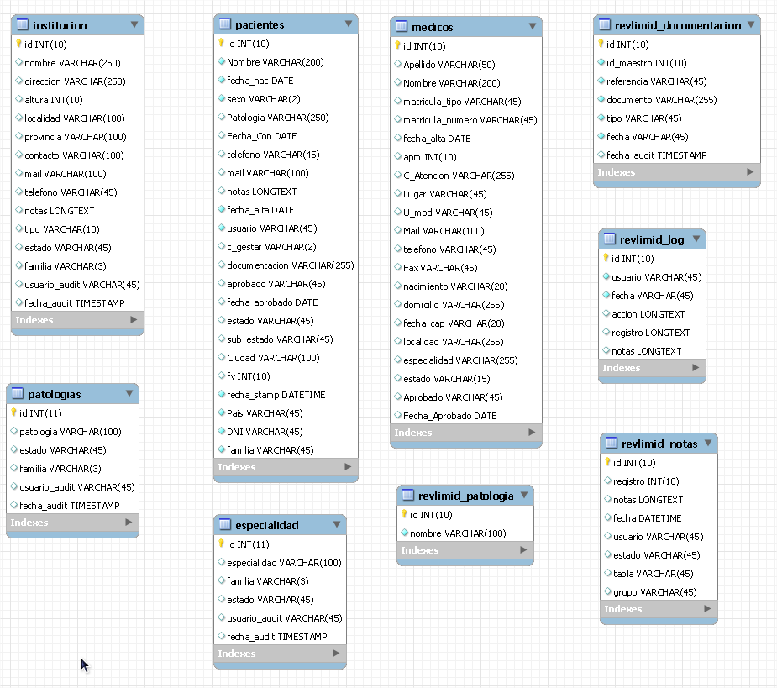

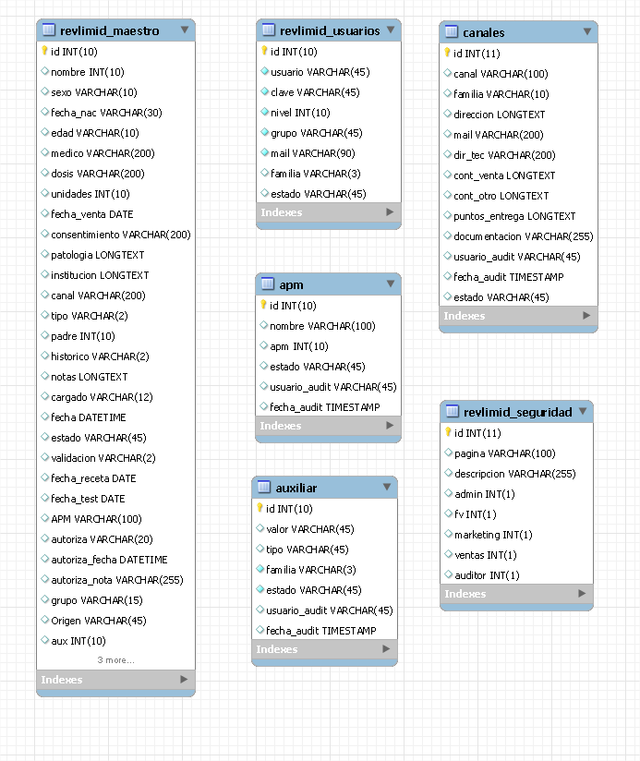

Relaciones entre los componentes y roles funcionales: 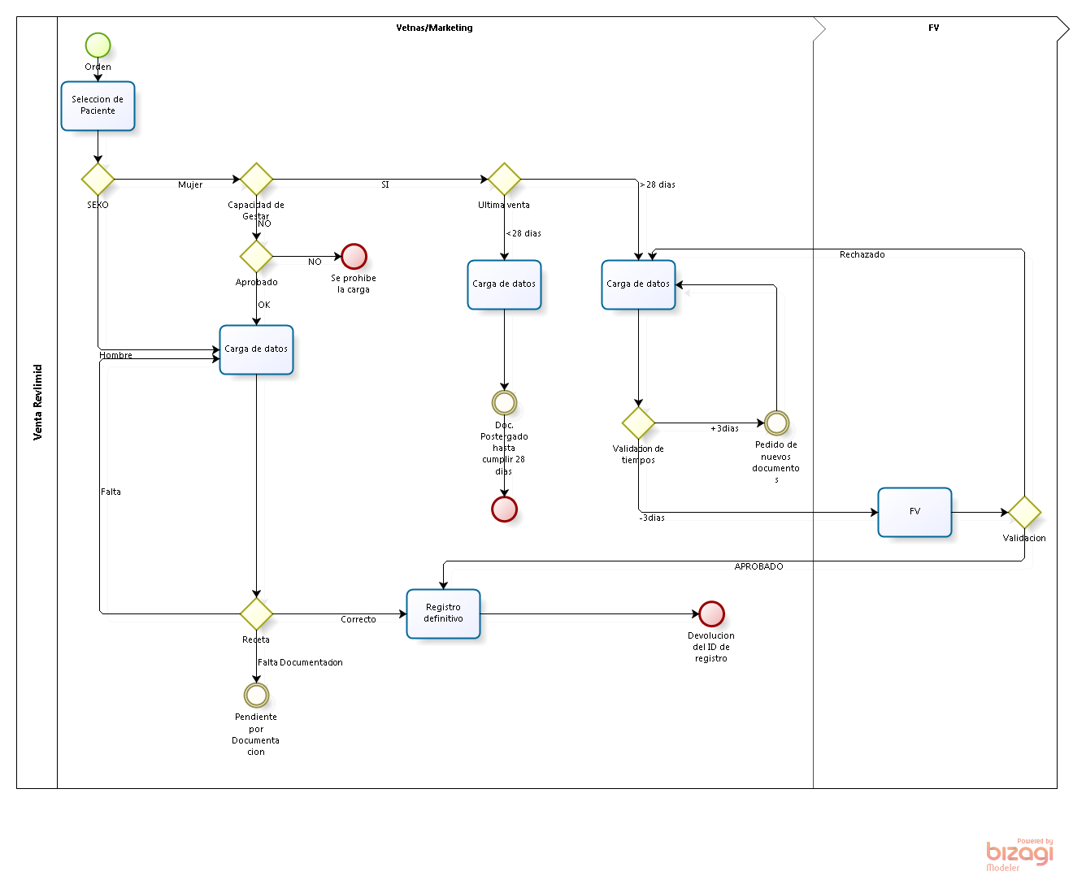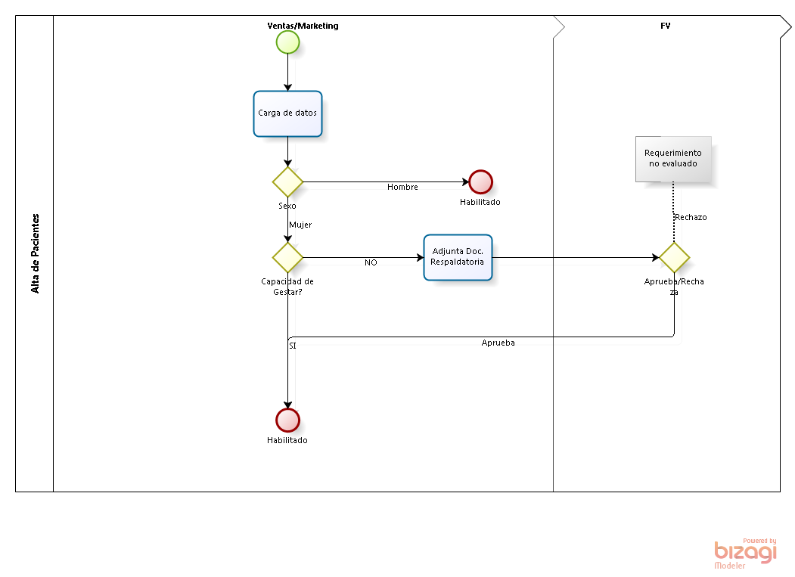

- Infraestructura
  - Para el cumplimiento del desarrollo de sistema, se necesitarán los siguiente elementos:
    - Servidores:
      - Producción
        - Aplicación:
          - Plataforma: Ubuntu, recomendado Ubuntu Server 14.04 lts.
          - Memoria: 2Gb de RAM únicamente para el sistema.
          - Almacenamiento: 5Gb de disco en primera instancia, luego evaluar el crecimiento de almacenamiento en base a los documentos adjuntos.
        - Base de Datos:
          - Plataforma: Linux.
          - Motor: MySQL versión 5.1 o superior.
          - Memoria: 1Gb en modo stand-alone.
          - Almacenamiento: 3 Gb de disco.
      - Cliente: Se recomienda la utilización del navegador Chrome o Firefox.
  - Otro hardware relacionado: Infraestructura de conectividad entre todas las sedes.
    - Insumos: No requiere consumibles.
- Definiciones
Abreviación-Sigla-  Acrónimo. | Descripción
RI | Registro Inicial
FU | Follow Up
Stand-alone | Procesamiento aislado

- Relaciones a otros documentos
Código | Nombre
URS-IT-MAR-0113/01 | Especificación de Requerimientos de Usuario
FS-IT-MAR-0113/01 | Especificación Funcional (FS)

- Anexos
Anexo | Descripción | Observación
N/A | N/A | N/A

- Historial de Revisión
Nº revisión | Código SCD | Fecha aprobación SCD | Descripción
N/A | N/A | N/A | N/A

